**LAPORAN KERJA PRAKTIK**

**SISTEM INFORMASI PENGARSIPAN SURAT** **BERBASIS WEB DI BALAI PENYULUHAN PERTANIAN (BPP) KECAMATAN WANAYASA**

Diajukan untuk memenuhi persyaratan kelulusan

Matakuliah SIF339 Kerja Praktik

oleh:

**MALENA LARASSANTI / 302190001**



**PROGRAM STUDI SISTEM INFORMASI**

**FAKULTAS TEKNOLOGI INFORMASI**

**UNIVERSITAS BALE BANDUNG**

**2023**

# LEMBAR PENGESAHAN

**PROGRAM STUDI SISTEM INFORMASI**

**SISTEM INFORMASI PENGARSIPAN SURAT**

**DI BALAI PENYULUHAN PERTANIAN KECAMATAN WANAYASA**

oleh:

MALENA LARASSANTI / 30290001

disetujui dan disahkan sebagai

**LAPORAN KERJA PRAKTIK**

Bandung, Februari 2023

Koordinator Kerja Praktik

Rosmalina, S. T., M. Kom.

NIP: 04104808122

# LEMBAR PENGESAHAN

**BALAI PENYULUHAN PERTANIAN KECAMATAN WANAYASA**

**SISTEM INFORMASI PENGARSIPAN SURAT**

**DI BALAI PENYULUHAN PERTANIAN KECAMATAN WANAYASA**

oleh:

MALENA LARASSANTI / 302190001

disetujui dan disahkan sebagai

**LAPORAN KERJA PRAKTIK**

Purwakarta, Agustus 2022

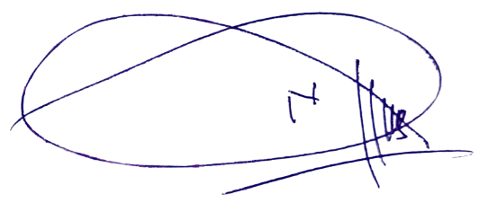Koordinator Penyuluh

Nana Sumarna, SP.

NIP: 19830621 201706 1 001

# ABSTRAKSI

Kerja Praktik dilaksanakan di Balai Penyuluhan Pertanian (BPP) Kecamatan Wanayasa yang bergerak dibidang pertanian. Kerja Praktik yang dilakukan adalah Sistem Informasi Pengarsipan Surat. Sistem pengarsipan surat di BPP Kecamatan Wanayasa ini masih menggunakan sistem manual, data-data tersebut dicatat dibuku. Adanya pencatatan dan penyimpanan data surat dalam arsip tersebut menyebabkan kesulitan bagi pegawai, misalnya dalam pencarian data atau dokumen semakin banyak, sehingga sering terjadi penumpukan data surat yang mengakibatkan sulitnya pencarian data apabila nanti ada data yang diperlukan. Proses pengarsipan surat juga dilakukan secara langsung oleh pegawai dengan cara mencatat data surat dan menyimpannya di tempat rak surat dengan berbagai macam surat, terkadang pegawai harus lama dalam mencari data surat dan cukup memakan waktu. Dengan melihat dan mengamati sistem pengarsipan surat di BPP Kecamatan Wanayasa, pembuatan siste informasi pengarsipan surat ini diharapkan dapat membantu aktivitas penyuluh dalam mengetahui pengarsipan surat dengan mudah, tepat waktu dan akurat. Adanya sistem pengarsipan yang dibangun ini dapat diterapkan dengan baik dan membantu untuk meminimalisir permasalahan yang tengah dihadapi. Sistem informasi pengarsipan surat ini menggunakan metodologi RAD (*Rapid Application Development*). Kesimpulan dari keseluruhan proses kerja praktik adalah bahwa peran sistem informasi sangat penting dalam menunjang kegiatan instansi. Dengan adanya sistem pengarsipan surat yang dibangun ini dapat diterapkan dengan baik dan membantu untuk meminimalisir permasalahan yang tengah dihadapi.

*Kata Kunci: Pengarsipan surat, Penyuluhan Pertanian, Sistem informasi*

# KATA PENGANTAR

Puja dan puji syukur ke hadirat Tuhan Yang Maha Esa. Yang sudah melimpahkan hidayah-Nya serta memberikan kesempatan didalam menyelesaikan Laporan Kerja Praktik ini disusun untuk memenuhi salah satu persyaratan mata kuliah yang wajib ditempuh selama perkuliahan di Fakultas Teknologi Informasi Universitas Bale Bandung. Laporan Kerja Praktik ini disusun sebagai hasil dokumentasi selama melaksanakan kegiatan kerja praktik di Balai Penyuluhan Pertanian Kecamatan Wanayasa. Kerja Praktik ini juga menjadi salah satu upaya didalam menjalin sebuah kerja sama secara baik di dalam bidang pertanian. Dan penulis juga mengharapkan kerja praktik ini dapat memberi manfaat untuk penulis ataupun untuk pembaca.

Pada kesempatan ini, Penulis banyak mengucapkan terima kasih pada pihak-pihak yang terkait yang sudah memberikan dukungan, saran. Serta juga bimbingan dari berbagai pihak yang merupakan pengalaman yang berarti dan tidak dapat diukur secara materi. Dengan segala hormat saya ucapkan banyak sekali terima kasih yang ditujukan kepada:

1. Kedua orang tua yang selalu memberikan dukungan dan juga do’a.
2. Bapak Yudi Herdiana, S.T., M.T. selaku dekan Fakultas Teknologi Informasi.
3. Ibu Rosmalina, S.T., M.Kom. selaku Ketua Prodi Sistem Informasi dan Pembimbing Kerja Praktik.
4. Semua staff pengajar di Fakultas Teknologi Informasi.
5. Bapak Nana Sumarna, S.P. selaku Koordinator Penyuluhan Pertanian Kecamatan Wanayasa
6. Ibu Ida Juwariah selaku Pembimbing di Balai Penyuluhan Pertanian Kecamatan Wanayasa
7. Rekan-rekan seperjuangan yang selalu mendukung dan tanpa segan membantu dalam penyusunan laporan ini.
8. Dan untuk semua pihak yang tidak dapat penuis sebutkan satu-persatu yang telah turut membantu penulis dalam menyelesaikan Laporan Kerja Praktik ini.

Penulis menyadari bahwa masih banyak kekurangan dari laporan ini, baik dari materi maupun teknik penyaiannya, mengingat kurangnya pengetahuan dan pengalaman penulis. Oleh karea itu, kritik dan saran yang membangun sangat penulis harapkan. Dengan senang hati penulis mengucapkan terimakasih banyak kepada semua pihak yang telah membantu, semoga Allah Swt. Membalas semua kebaikan kalian. Amin.

Bandung, Februari 2023

**Penulis**

# DAFTAR ISI

BAB I PENDAHULUAN 1

I.1 Latar Belakang 1

I.3 Lingkup 3

I.4 Tujuan 3

BAB II LINGKUNGAN KERJA PRAKTIK 4

II.1 Struktur Organisasi 4

II.2 Lingkup Pekerjaan 6

II.3 Deskripsi Pekerjaan 6

II.4 Jadwal Kerja 7

BAB III TEORI PENUNJANG KERJA PRAKTIK 8

III.1 Teori Penunjang 8

III.1.1 Pengertian Dasar Sistem Informasi 8

III.1.1.1 Pengertian Dasar Sistem 8

III.1.1.2 Karakteristik Sistem 9

III.1.1.3 Klasifikasi Sistem 11

III.1.1.4 Tujuan Sistem 12

III.1.2 Sistem Informasi 13

III.1.2.1 Pengertan Sistem Informasi 13

III.1.2.2 Kualitas Informasi 13

III.1.2.3 Nilai Informasi 14

III.1.2.4 Pengertian Sistem Informasi 14

III.1.2.5 Komponen Sistem Informasi 15

III.1.3 Pengarsipan Surat 16

III.1.3.1 Pengertian Pengarsipan 16

III.1.3.2 Komponen Pengarsipan 16

III.1.3.3 Pengertian Surat 17

III.1.3.4 Fungsi Surat 17

III.1.3.5 *Unified Modelling Language* (UML) 18

III.1.3.6 *Use Case* Diagram 18

III.1.3.7 *Activity* Diagram 20

III.1.3.8 *Sequence* Diagram 21

III.1.3.9 *Class* Diagram 23

III.1.4 Sistem Basis Data 25

III.1.4.1 Pengertian Basis Data *(Database)* 25

III.1.4.2 Bentuk Data 25

III.1.4.3 Pengolahan Data 25

III.1.4.4 Keuntungan Sistem Basis Data 26

III.1.4.5 Kelemahan Sistem Basis Data 27

III.1.5 Interaksi Manusia dan Komputer (IMK) 27

III.1.5.1 Pengertian Interaksi Manusia dan Komputer IMK 27

III.1.5.2 Tahapan pada IMK 28

Tahapannya yaitu: 28

III.1.5.3 Ruang Lingkup IMK 29

III.1.5.4 Antarmuka Manusia dan Komputer 30

III.1.6 Metode Rapid Application Development (RAD) 32

III.1.6.1 Pengertian Metode RAD 32

III.1.6.2 Tahapan Metode RAD 33

III.2 Peralatan Pembuatan Sistem Informasi Pengarsipan Surat 34

BAB IV PELAKSANAAN KERJA PRAKTIK 36

IV.1 Input 36

IV.2 Proses 36

IV.2.1 Eksplorasi 36

IV.2.2 Perancangan Sistem Informasi. 39

IV.2.3 Perancangan Interface Sistem Pengarsipan Surat 78

IV.2.3.1 Perancangan *Interface* Sistem Pengarsipan Surat 78

IV.2.3.2 Implementasi *Interface* Sistem Pengarsipan Surat 86

IV.3 Pencapaian Hasil 95

BAB V PENUTUP 97

V.1 Kesimpulan dan Saran mengenai pelaksanaan 97

V.1.1 Kesimpulan Pelaksanaan Kerja Praktik 97

V.1.2 Saran Pelaksanaan Kerja Praktik 97

V.2 Kesimpulan dan Saran mengenai Substansi 97

V.2.1 Kesimpulan Sistem Informasi Pengarsipan Surat 98

V.2.2 Saran mengenai Sistem Informasi Pengarsipan Surat 98

# DAFTAR TABEL

Tabel I.1 jadwal kerja 7

Tabel III.1 simbol use case diagram 19

Tabel III.2 simbol activity diagram 20

Tabel III.3 simbol sequence diagram 22

Tabel III.4 simbol class diagram 24

Tabel IV.1 skenario use case login 41

Tabel IV.2 skenario use case menambah data surat keluar 41

Tabel IV.3 skenario use case edit data surat keluar 42

Tabel IV.4 skenario use case hapus data surat keluar 43

Tabel IV.5 skenario usecase cetak data surat keluar 44

Tabel IV.6 skenario use case cetak data surat keluar 45

Tabel IV.7 skenario use case menambah data surat masuk 45

Tabel IV.8 skenario use case edit data surat masuk 46

Tabel IV.9 skenario use case hapus data surat masuk 47

Tabel IV.10 skenario use case cetak data surat masuk 48

Tabel IV.11 skenario use case cari data surat masuk 49

Tabel IV.12 skenario use case menambah data surat keterangan 49

Tabel IV.13 skenario use case edit data surat keterangan 50

Tabel IV.14 skenario use case hapus data surat keterangan 51

Tabel IV.15 skenario use case cetak data surat keterangan 52

Tabel IV.16 skenario use case cetak data surat keterangan 53

Tabel IV.17 tabel admin 77

Tabel IV.18 tabel surat keluar 77

Tabel IV.19 tabel surat masuk 77

Tabel IV.20 tabel surat keterangan 78

# DAFTAR GAMBAR

Gambar II.1 Struktur Organisasi 4

Gambar III.1 karakteristik sistem 11

Gambar III.2 komponen sistem informasi 16

Gambar III.3 interaksi manusia dan computer 28

Gambar III.4 interaksi manusia dan komputer 30

Gambar III.5 tahapan metode RAD 33

Gambar IV.1 use case diagram pengarsipan surat 40

Gambar IV.2 activity diagram login 54

Gambar IV.3 activity diagram menambah data surat keluar 55

Gambar IV.4 activity diagram edit data surat keluar 56

Gambar IV.5 activity diagram hapus data surat keluar 57

Gambar IV.6 activity diagram cetak data surat keluar 58

Gambar IV.7 activity diagram cari data surat keluar 59

Gambar IV.8 activity diagram menambah data surat masuk 60

Gambar IV.9 activity diagram edit data surat masuk 61

Gambar IV.10 activity diagram hapus data surat masuk 62

Gambar IV.11 activity diagram cetak data surat 63

Gambar IV.12 activity diagram cari data surat masuk 64

Gambar IV.13 activity diagram menambah data surat keteangan 65

Gambar IV.14 activity diagram edit data surat keterangan 66

Gambar IV.15 activity diagram hapus data surat keterangan 67

Gambar IV.16 activity diagram cetak data surat keterangan 68

Gambar IV.17 activity diagram cari data surat keterangan 69

Gambar IV.18 sequance diagram login 70

Gambar IV.19 sequance diagram tambah data surat keluar 70

Gambar IV.20 sequance diagram tambah data surat masuk 71

Gambar IV.21 sequance diagram tambah data surat keterangan 71

Gambar IV.22 sequance diagram edit data surat keluar 72

Gambar IV.23 sequance diagram edit data surat masuk 72

Gambar IV.24 sequance diagram edit data surat keterangan 73

Gambar IV.25 sequance diagram hapus data surat keluar 73

Gambar IV.26 sequance diagram hapus data surat masuk 74

Gambar IV.27 sequance diagram hapus data surat keterangan 74

Gambar IV.28 sequance diagram cetak data surat keluar 75

Gambar IV.29 sequance diagram cetak data surat masuk 75

Gambar IV.30 sequance diagram cetak data surat keterangan 76

Gambar IV.31 class diagram 76

Gambar IV.32 tampilan login 78

Gambar IV.33 tampilan menu utama 79

Gambar IV.34 tampilan surat keluar 79

Gambar IV.35 tampilan surat masuk 80

Gambar IV.36 tampilan surat keterangan 80

Gambar IV.37 tampilan tambah surat keluar 81

Gambar IV.38 tampilan tambah surat masuk 81

Gambar IV.39 tampilan tambah surat keterangan 82

Gambar IV.40 tampilan edit surat keluar 82

Gambar IV.41 tampilan edit surat masuk 83

Gambar IV.42 tampilan edit surat keterangan 83

Gambar IV.43 tampilan tampilan hapus surat keluar 84

Gambar IV.44 tampilan hapus surat masuk 84

Gambar IV.45 tampilan hapus surat keterangan 85

Gambar IV.46 tampilan cetak surat 85

Gambar IV.47 halaman login 86

Gambar IV.48 halaman menu utama 86

Gambar IV.49 halaman surat keluar 87

Gambar IV.50 halaman tambah surat keluar 87

Gambar IV.51 halaman edit surat keluar 88

Gambar IV.52 halaman hapus surat keluar 88

Gambar IV.53 halaman cetak surat keluar 89

Gambar IV.54 halaman cetak surat keluar 89

Gambar IV.55 halaman surat masuk 90

Gambar IV.56 halaman tambah surat masuk 90

Gambar IV.57 halaman edit surat masuk 91

Gambar IV.58 halaman hapus surat masuk 91

Gambar IV.59 halaman cetak surat masuk 92

Gambar IV.60 halaman cetak surat masuk 92

Gambar IV.61 halaman surat keterangan pengukuhan 93

Gambar IV.62 halaman tambah surat keterangan pengukuhan 93

Gambar IV.63 halaman edit surat keterangan pengukuhan 94

Gambar IV.64 halaman hapus surat keterangan pengukuhan 94

Gambar IV.65 halaman cetak surat keterangan pengukuhan 95

Gambar IV.66 halaman cetak surat keterangan pengukuhan 95

# 

# BAB I PENDAHULUAN

## I.1 Latar Belakang

Balai Penyuluhan Pertanian (BPP) merupakan institusi pertanian terdepan di tingkat lapangan di kecamatan, setiap BPP dibagi ke dalam wilayah-wilayah kerja penyuluh pertanian. Penguatan fungsi dan peran BPP berarti memperkokoh pembangunan pertanian. Pada kantor tersebut terdapat staf atau pegawai yang menangani khusus untuk bagian kearsipan. Beberapa arsip diantaranya surat masuk dan surat keluar yang memiliki masa penyimpanan berdasarkan ketentuan yang berlaku.

Arsip merupakan suatu kumpulan warkat dimana penyimpanannya dilakukan secara teratur dan berencana dengan tujuan untuk memudahkan penemuan kembali setiap kali diperlukan. Tujuan adanya arsip yaitu untuk menyatukan informasi, memudahkan dalam mengakses dan penemuan kembali informasi. Dengan pengelolaan yang baik dan terstruktur maka surat akan tetap terjaga keamanannya serta memudahkan dalam pencarian saat dibutuhkan kembali. Komputer menjadi salah satu alat yang tepat dalam mengerjakan hal yang cukup kompleks dan menjadi tempat yang efisien sebagai media penyimpanan digital .

Pengelolaan arsip surat di BPP kecamatan Wanayasa masih dilakukan dengan cara sederhana dan konvensional. Penyimpanan surat masuk, surat keluar, maupun surat keterangan pengukuhan kelompok tani yang masih berbentuk *hard copy* kemudian surat disimpan pada rak arsip, untuk pencatatan surat dilakukan pada buku agenda. Hal ini berdampak pada lamanya proses pencarian arsip surat, karena harus membuka terlebih dahulu kumpulan arsip satu per satu, sehingga ini kurang efisien. Penyimpanan data arsip surat dikhawatirkan hilang, sebab tersobek, dan sebagainya.

Sistem pengarsipan surat yaitu sistem pengaturan atau penyimpanan arsip surat secara sistematis dengan menggunakan nomor, huruf, atau kombinasi nomor dan huruf sebagai identitas arsip. Sejalan dengan penelitian yang dilakukan oleh Firman Ibrahim dengan judul Perancangan Sistem Informasi E-Arsip Dokumen di Bappelitbang Kota Bandung Berbasis PHPRad, dengan masalah proses pengarsipan dokumen yang masih terbilang manual yang disimpan pada tempat pengarsipan sehingga tidak lagi efektif dan efisien dari sisi waktu dan tempat, dengan hasil untuk mempermudah kegiatan pengarsipan yang sebelumnya harus melakukan pengarsipan secara manual namun dengan adanya E-Arsip Dokumen yang dihasilkan kinerjanya efektif dan efisien (Jtik et al., 2020). Penelitian yang dilakukan oleh Agustina dengan judul Sistem Informasi Pengarsipan Dokumen Berbasis Web, dengan masalah pengelolaan arsip yang tidak menggunakan sistem yang baik dan teratur atau tidak menggunakan sistem komputerisasi dalam sistem kearsipan dokumennya. Sehingga banyak terlihat pada setiap unit kerja, di setiap meja kerja dan lemari arsip tempat kerja terdapat tumpukan-tumpukan dokumen yang belum tertata sebagaimana mestinya, dengan hasil implementasi sistem yang dibangun, maka telah berhasil mengatasi segala permasalahan yang ada  
selama ini di Sub Bagian SDM Perumnas Regional - I Medan, sehingga sistem ini dapat dipergunakan oleh pihak SDM yang membidangi kearsipan dokumen (Jtik et al., 2020). Penelitian yang dilakukan oleh Purwanto dengan judul Sistem Informasi Arsip Surat dengan Metode Rapid Application Development (RAD), dengan masalah yang sering timbul adalah sulitnya pelaporan surat masuk dan keluar dan pencariaan data surat masuk dan surat keluar, dengan hasil yang diperoleh ditampilkan menjadi beberapa layout perancangan sistem informasi E-Arsip yang kemudian akan di implementasikan sebagai sebuah aplikasi yang akan dibuat sebagai aplikasi berbasi web yang dapat memberikan kinerja dalam pengarsipan surat menjadi lebih baik dan efisien (Purwanto, 2021).

Dengan demikian, adanya sistem informasi pengarsipan yang dibangun ini dapat membantu meminimalisir permasalahan yang dihadapi. Berdasarkan latar belakang tersebut maka dibangun sebuah sistem yang diharapkan mampu membantu pihak instansi untuk memberikan solusi yang terkomputerisasi secara optimal dengan membuat **SISTEM INFORMASI PENGARSIPAN SURAT BERBASIS WEB DI BALAI PENYULUHAN PERTANIAN (BPP) KECAMATAN WANAYASA**

## I.3 Lingkup

Lingkup materi kerja praktik yang dilaksanakan di Balai Penyuluh Pertanian (BPP) adalah Pembangunan Sistem Informasi Pengarsipan Surat di Balai Penyuluhan Pertanian (BPP). Pembangunan ini meliputi hal berikut:

1. Pembangunan Pengarsipan Surat
2. Pembangunan Pengarsipan Surat Keluar
3. Pembangunan Pengarsipan Surat Masuk
4. Pembangunan Pengarsipan Surat Keterangan Pengukuhan Petani
5. Pembangunan Input Kelompok Tani
6. Pembangunan Input Desa

## I.4 Tujuan

Tujuan kerja praktik yang dilaksanakan di Balai Penyuluhan Pertanian (BPP) adalah terbangunnya Sistem Informasi Pengarsipan Surat Berbasis Web di Balai Penyuluh Pertanian (BPP) Kecamatan Wanayasa.

# 

# BAB II LINGKUNGAN KERJA PRAKTIK

## II.1 Struktur Organisasi

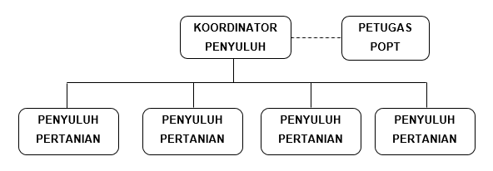

Gambar II. 1 Struktur Organisasi

Tugas pokok dan fungsi penyuluhan pertanian

1. Koordinator:
2. Memimpin, merencanakan, melaksanakan, mengkoordinir, mengembangkan serta mengevaluasi kegiatan bidang penyuluhan pertanian agar dapat dicapai tujuan/sasaran berdasarkan kebijakan yang telah ditetapkan oleh Kepala Dinas
3. Melaporkan pelaksanaan tugas secara berkala kepada Kepala  
   Dinas
4. Mengawasi dan melaporkan kondisi aset Dinas Pertanian, secara berkala dan
5. Melaksanakan tugas-tugas lain yang diberikan oleh Kepala Dinas.
6. Petugas POPT (Pengendali Organisme Pengganggu Tumbuhan)
7. Pelaksanaan pengamatan, peramalan, pemeriksaan, pengasingan, dan Pengendalian OPT/tindakan karantina, analisa dan evaluasi hasil Pengendalian OPT, bimbingan Pengendalian OPT, pengembangan metode pengamatan/peramalanpengendalian tindakan karantina, pemantauan daerah sebar OPT, pembuatan koleksi, visualisasi, dan informasi.
8. Pengawas benih tanaman, penyuluh, pengawas hasil mutu pertanian, dan lain-lain.
9. Pengendalian organisme pengganggu tumbuhan yang diduduki oleh PNS dengan hak dan kewajiban secara penuh yang diberikan oleh pejabat yang berwenang.
10. Penyuluh Pertanian
11. Menyusun programa penyuluhan tingkat kecamatan sejalan dengan program penyuluhan kabupaten
12. Melaksanakan Penyuluhan Pertanian berdasarkan programa Penyuluhan Pertanian;
13. Menyediakan dan menyebarkan informasi teknologi, sarana produksi, pembiayaan dan pasar;
14. Memfasilitasi pengembangan kelembagaan dan kemitraan pelaku utama dan pelaku usaha;
15. Memfasilitasi peningkatan kapasitas penyuluh PNS, penyuluh THL-TBPP, THL-Kabupaten, Swadaya dan Swasta melalui proses pembelajaran secara berkelanjutan
16. Pengelolaan dan pengarsipan surat keterangan pengukuhan kelompok tani
17. Melaksanakan proses pembelajaran melalui percontohan dan pengembangan model usaha tani bagi pelaku utama dan pelaku usaha
18. Melaksanakan kunjungan dan supervisi penyelenggaraan penyuluhan sejalan dengan program penyuluhan kabupaten
19. Menyusun perencanaan penyuluhan di wilayah kerjanya yang terintegrasi dengan program penyuluhan di BPP
20. Membantu koorddinator Penyuluh dalam pengarsipan surat
21. Menyelenggarakan penyuluhan pertanian ke kelompok tani melalui sistem kerja Latihan dan Kunjungan (LAKU) di wilayah kerja Penyuluh Pertanian;
22. Melaksanakan proses pembelajaran melalui percontohan dan pengembangan model usaha tani bagi pelaku utama dan pelaku usaha;
23. Menginventarisasi permasalahan usaha tani dan upaya pemecahannya;
24. Melaksanakan kegiatan, pertemuan teknis, temu lapang dan metode penyuluhan lain bagi fasilitasi layanan informasi, konsultasi pendidikan serta pelatihan bagi pelaku utama dan pelaku usaha;
25. Membuat laporan pelaksanaan kunjungan terhadap kelompok tani ke koordinator penyuluh;
26. Melaksanakan tugas lain yang diberikan oleh Koordinator penyuluh.

## II.2 Lingkup Pekerjaan

Tempat peserta melaksanakan kerja praktik adalah di Balai Penyuluhan Pertanian Kecamatan Wanayasa pada bagian Penyuluh Pertanian, dalam pelaksanaan kerja praktik dimulai dari pengenalan lingkungan kerja praktik lalu dilanjutkan dengan analisis kebutuhan yang akan digunakan dalam Sistem Informasi Pengarsipan Surat.

## II.3 Deskripsi Pekerjaan

Deskripsi pekerjaan yang dilakukan selama kerja praktik di Balai Penyuluhan Pertanian Kecamatan Wanayasa dengan tahapan:

1. Menganalisis kebutuhan sistem informasi pengarsipan surat.
2. Membangun design sistem informasi pengarsipan surat.
3. Implementasi sistem informasi pengarsipan surat.

## II.4 Jadwal Kerja

Kerja praktik dilaksanakan dari bulan Juli sampai dengan bulan Agustus 2022. Waktu kerja praktik adalah hari selasa, kamis dan jum’at dengan jam yang disesuaikan.

Secara umum, kegiatan yang dilakukan selama kerja praktik adalah sebaai berikut:

1. Minggu pertama: pengenalan lingkungan kerja praktik.
2. Minggu kedua: melakukan perencanaan yang akan dilakukan dalam pembangunan
3. Minggu ketiga: melakukan analisis kebutuhan yang akan digunakan dalam pembangunan
4. Minggu keempat: mendesign pembangunan yang akan digunakan dalam pengarsipan
5. Minggu kelima: implementasi pembangunan yang digunakan dalam pengarsipan
6. Minggu keenam: konsultasi pada pembimbing
7. Minggu ketujuh: penyusunan laporan kerja praktik
8. Minggu kedelapan: penyusunan laporan kerja praktik

Tabel I. 1 jadwal kerja

|  |  |  |  |  |  |  |  |  |  |
| --- | --- | --- | --- | --- | --- | --- | --- | --- | --- |
| **No** | **Kegiatan** |  | | | |  | | | |
| **I** | **II** | **III** | **IV** | **I** | **II** | **III** | **IV** |
| 1 | Pengenalan tempat kerja praktik |  |  |  |  |  |  |  |  |
| 2 | Perencanaan |  |  |  |  |  |  |  |  |
| 2 | Analisis kebutuhan |  |  |  |  |  |  |  |  |
| 3 | Mendesign |  |  |  |  |  |  |  |  |
| 4 | Implementasi pembangunan |  |  |  |  |  |  |  |  |
| 5 | Konsultasi pada pembimbing |  |  |  |  |  |  |  |  |
| 6 | Penyusunan laporan |  |  |  |  |  |  |  |  |

# 

# BAB III TEORI PENUNJANG KERJA PRAKTIK

## III.1 Teori Penunjang

Berikut adalah Teori yang digunakan dalam kerja praktik di Balai Penyuluhan Pertanian (BPP) Kecamatan Wanayasa. Teori yang digunakan antara lain:

## III.1.1 Pengertian Dasar Sistem Informasi

### **III.1.1.1 Pengertian Dasar Sistem**

Pengertian dasar dari sistem adalah suatu prosedur-prosedur yang saling berhubungan, dan disusun sesuai dengan skema yang menyeluruh untuk melaksanakan kegiatan atau fungsi dari suatu lembaga pendidikan yang dihasilkan suatu proses tertentu untuk menyediakan informasi yang layak untuk membantu mengambil keputusan manajemen kedepannya dan menyediakan informasi yang layak untuk pihak luar lembaga pendidikan. Pengertian sistem yang dikemukakan oleh para ahli adalah sebagai berikut:

Menurut JerryFitzGerald, Ardha F. FitzGerald, Warren D. Stallings dalam bukunya yang berjudul *Fundamental of System Analysis:*

“Suatu sistem adalah suatu jaringan kerja dari prosedur-prosedur yang saling berhubungan, berkumpul bersama-sama untuk melakukan suatu kegiatan untuk menyelesaikan suatu sasaran yang tertentu.” (Gerald, 1981)

Menurut Richard F. Neuschel (1960:10) dalam bukunya yang berjudul *Management by System*:

“Suatu prosedur adalah urut-urutan operasi klerikal (tulis menulis), biasanya melibatkan beberapa orang di dalam satu atau lebih departemen, yang diterapkan untuk menjamin penanganan yang seragam dari transaksi-transaksi bisnis yang terjadi.”

Menurut JerryFitzGerald, Ardha F. FitzGerald, Warren D. Stallings dalam bukunya yang berjudul *Fundamental of System Analysis:*

“Suatu prosedur adalah urut-urutan yang tepat dari tahapan-tahapan instruksi yang menerangkan apa (what) yang harus dikerjakan, siapa (who) yang mengerjakannya, kapan (when) dikerjakan dan bagaimana (how) mengerjakannya.” (Gerald, 1981)

Dari penjelasan di atas maka disimpulkan sistem adalah suatu kumpulan prosedur dari bagian-bagian ataupun jaringan yang saling berhubungan satu dengan yang lainnya dan bekerja sama untuk mencapai satu tujuan.

### **III.1.1.2 Karakteristik Sistem**

“Suatu sistem memiliki karakteristik atau sifat – sifat tertentu. Adapun karakteristik yang dimaksudkan terdiri dari 8 karakterisitik oleh (Hartono, 2005):

1. Komponen Sistem (Component System)

Komponen–komponen sistem atau elemen–elemen sistem dapat berupa suatu subsistem atau bagian-bagian dari sistem. Setiap subsistem mempunyai sifat-sifat dari sistem untuk menjalankan suatu fungsi tertentu dan mempengaruhi proses sistem secara keseluruhan.

1. Batasan Sistem (Boundary System)

Batas sistem merupakan daerah yang membatasi antara suatu sistem  
dengan sistem yang lainnya atau dengan lingkungan lainnya. Batas ini  
memungkinkan suatu sistem dipandang sebagai satu kesatuan. Batas  
suatu sistem menunjukkan ruang lingkup dari sistem tersebut.

1. Lingkungan Luar Sistem (Environment System)

Apapun di luar batas dari sistem yang mempengaruhi operasi sistem  
dinamakan lingkungan luar. Lingkungan luar sistem dapet bersifat  
menguntungkan dengan demikian harus tetap dijaga dan dipelihara,  
sedangkan lingkungan luar yang bersifat merugikan harus ditahan dan  
dikendalikan, kalau tidak maka akan mengganggu kelangsungan hidup  
sistem.

1. Penghubung Sistem (Interface system)

Penghubung merupakan media penghubung antar subsistem. Melalui  
penghubung ini memungkinkan sumber–sumber daya mengalir dari satu subsistem ke subsistem lainnya.

1. Masukan Sistem (Input System)

Masukan adalah energi yang dimasukkan kedalam sistem. Masukan  
dapat berupa masukan perawatan (maintenance input) dan masukan  
sinyal (signal input). Maintenance input adalah energi yang dimasukkan supaya sistem tersebut dapat beroperasi. Signal input adalah energi yang diproses untuk didapatkan keluaran. Sebagai contoh didalam system komputer, program adalah maintenance input yang digunakan untuk mengoperasikan komputer dan data adalah signal input untuk diolah menjadi informasi.

1. Keluaran Sistem (Output System)

Keluaran adalah hasil dari energi yang diolah dan diklasifikasikan menjadi keluaran yang berguna dan sisa pembuangan. Misalnya untuk system komputer, panas yang dihasilkan adalah keluaran yang tidak berguna dan merupakan hasil sisa pembuangan, sedangkan informasi adalah keluaran yang dibutuhkan.

1. Pengolah Sistem (Process System)

Suatu sistem dapat mempunyai suatu bagian pengolah yang akan  
merubah masukan menjadi keluaran. Misalnya sistem akuntansi akan  
mengolah data-data transaksi menjadi laporan-laporan keuangan dan  
laporan-laporan lain yang dibutuhkan oleh manajemen.

1. Sasaran Dan Tujuan Sistem (Objective and Goal System)

Suatu sistem pasti mempunyai sasaran. Jika suatu sistem tidak  
mempunyai sasaran, maka operasi sistem tidak akan ada gunanya. Sasaran dari sistem sangat menentukan sekali masukan yang dibutuhkan sistem dan keluaran yang akan dihasilkan sistem. Suatu sistem dikatakan berhasil bila mengenai sasarannya”.

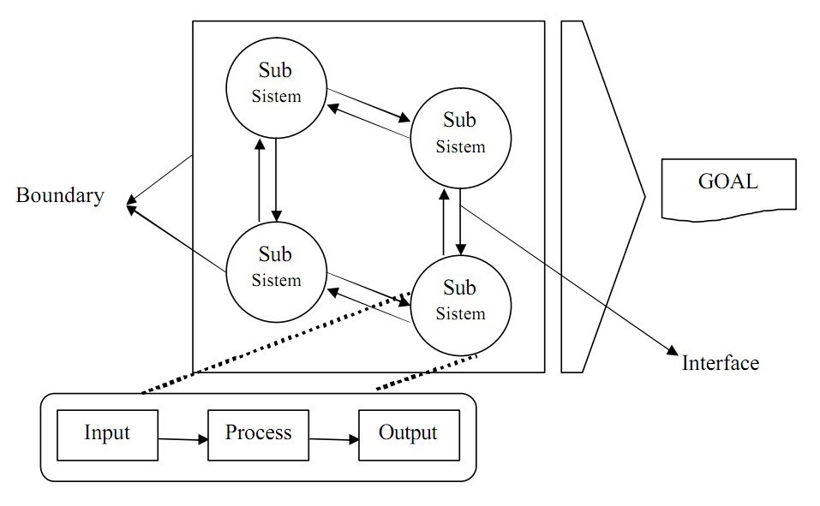

Gambar III. 1 karakteristik sistem

### **III.1.1.3 Klasifikasi Sistem**

Sistem dapat diklasifikasikan berbagai sudut pandang diantaranya adalah sebagai berikut, (Hamalik, 2014):

1. Sistem Abstrak *(Abstract System)* dan Sistem Fisik *(Physical System)*

Sistem abstrak *(abstract system)* adalah sistem yang berupa pemikiran atau gagasan yang tidak tampak secara fisik. Sedangkan sistem fisik *(physical system)* adalah sistem yang ada secara fisik dan dapat dilihat dengan mata.

1. Sistem alamiah *(natural system)*

Sistem alamiah *(natural system)* adalah sistem yang keberadaannya terjadi karena proses alam, bukan buatan manusia. Sedangkan sistem buatan manusia *(human made systems)* adalah sistem yang melalui rancangan atau campur tangan manusia.

1. Sistem Tertentu (*deterministic system)* dan sistem tak tentu (*probabilistic system).*

Sistem tertentu (*deterministic system),* yaitu sistem operasinya diprediksi secara cepat dan interaksi diantara bagian-bagiannya dapat dideteksi dengan pasti. Sedangkan sistem tidak tentu (*probabilistic system)* yaitu sistem yang hasilnya tidak dapat diprediksi karena mengandung unsur probabilitas.

1. Sistem tertutup *(closed system)* dan sistem terbuka *(open system).*

Sistem tertutup *(closed system)* yaitu sistem yang tidak berhubungan dengan lingkungan luar sistem. Sistem ini tidak berinteraksi dan tidak dipengaruhi oleh lingkungan luar. Sistem ini juga bekerja secara otomatis tanpa adanya campur tangan dari pihak luar. Dalam kenyataannya tidak ada sistem yang benar-benar tertutup yang ada hanyalah sistem yang relatif tertutup *(relatife closed system).* Sistem relatif tertutup biasanya mempunyai masukan dan keluaran yang tertentu serta tidak terpengaruh oleh keadaan dari luar sistem. Sedangkan sistem terbuka *(open system)* adalah sistem yang berhubungan dengan lingkungan luar dan dapat terpengaruh dengan keadaan lingkungan luar. Sistem terbuka menerima *input* dari subsistem lain dengan menghasilkan *output* untuk subsistem lain. Sistem ini mampu beradaptasi dan memiliki sistem pengendalian yang baik karena lingkungan luar yang bersifat merugikan dapat mengganggu jalannya proses dalam sistem.

### **III.1.1.4 Tujuan Sistem**

Tujuan sistem menurut dalam bukunya yang berjudul” *sistem informasi akuntansi*” menurut (Azhar, 2013):

“Tujuan sistem merupakan target atau sasaran akhir yang ingin dicapai oleh suatu sistem. Agar supaya target tersebut bisa tercapai, maka target atau sasaran tersebut harus diketahui terlebih dahulu ciri-ciri atau kriteriannya. Upaya untuk mencapai suatu sasaran tanpa mengetahui ciriciri atau kriteria dari sasaran tersebut tidak akan pernah tercapai. Ciri-ciri atau kriteria dapat juga digunakan sebagai tolak ukur dalam menilai suatu keberhasilan suatu sistem yang menjadi dasar dilakukannya suatu pengendalian”.

Dari pengertian di atas dapat diambil kesimpulan, tujuan sistem adalah hasil akhir yang ingin dicapai oleh sebuah sistem, dan untuk mencapai hasil tersebut terlebih dulu harus mengetahui ciri dan kriteria target yang akan menjadi tolak ukur menilai sebuah sistem dan dasar melakukan pengendalian.

## III.1.2 Sistem Informasi

### **III.1.2.1 Pengertan Sistem Informasi**

Informasi merupakan hal yang sangat penting bagi lembaga pendidikan dalam mengambil keputusan setiap hari. Berikut pendapat ahli sebagai berikut, (Hutahaean, 2014):

“Informasi adalah data yang diolah menjadi bentuk yang lebih berguna dan lebih berarti bagi penerimanya. Yang dimaksud dengan informasi adalah data yang diolah sehingga dapat dijadikan dasar-dasar untuk mengambil keputusan yang tepat.”

Jadi dapat disimpulkan bahwa informasi adalah data yang diambil dari lapangan dan diolah menjadi bentuk yang berguna dan berarti bagi penerima informasi tersebut.

### **III.1.2.2 Kualitas Informasi**

Kualitas informasi berdasar pada 4 (empat) hal berikut, (Parengkuan & Sitokdana, 2022):

1. Informasi harus akurat

Informasi harus akurat artinya Informasi dikatakan akurat apabila informasi tidak menyesatkan, dan mencerminkan keaadaan yang sebenarnya.

1. Informasi harus tepat waktu

Artinya informasi harus tepat waktu dan tersedia pada saat diperlukan.

1. Informasi harus relevan

Informasi yang berikan harus mempunyai manfaat sebagai dasar mengambil keputusan sesuai yang dibutuhkan.

1. Informasi harus lengkap

Lengkap yang dimaksudkan adalah informasi harus diberikan secara utuh.

### **III.1.2.3 Nilai Informasi**

Nilai dari informasi ditentukan oleh lima hal, menurut (Sutarman, 2012):

1. Untuk memperoleh pemahaman dan manfaat.
2. Untuk mendapatkan pengalaman.
3. Pembelajaran yang terakumulasi sehingga dapat diaplikasikan dalam pemecahan masalah atau proses bisnis tertentu.
4. Untuk mengekstrak inplikasi kritis dan merfleksikan pengalaman masa lampau yang menyedikan pengetahuan yang terorganisasi dengan nilai yang tinggi. Nilai ini bisa menghindari seorang menajer darimembuat kesalahan yang sama yang dilakukan oleh manajer lain sebelumnya.
5. Suatu informasi dikatakan bernilai bila manfaatnya lebih efektif dibandingkan dengan biaya mendapatkannya. Sebagian besar informasi tidak dapat ditaksir keuntungannya dengan suatu nilai uang, tetapi dapat ditaksir nilai efektivitasnya

Kegunaan informasi adalah untuk mengurangi ketidak pastian di dalam proses pengambilan keputusan tentang suatu keadaan. Nilai informasi ditentukan dari dua hal yaitu manfaat dan biaya mendapatkannya. Akan tetapi perlu diperhatikan bahwa informasi yang digunakan di dalam suatu sistem, pada umumnya digunakan untuk beberapa kegunaan.

### **III.1.2.4 Pengertian Sistem Informasi**

Pemahaman tentang pengertian sistem informasi ini yang mengutip dari beberapa pendapat para ahli, (Kadir, 2014):

1. James Alter, sistem informasi adalah “kombinasi antar prosedur kerja, informasi, orang dan teknologi informasi yang diorganisasikan untuk mencapai tujuan dalam sebuah organisasi”.
2. Bodnar dan Hopwood, sistem informasi adalah kumpulan perangkat keras dan perangkat lunak yang dirancang untuk mentransformasikan data kedalam bentuk informasi yang berguna.

Dari pemahaman di atas, dapat disimpulkan bahwa sistem informasi adalah suatu sistem yang terdiri dari beberapa komponen, yaitu *software, hardware* dan *brainware* yang memproses informasi menjadi sebuah *output* yang berguna untuk mencapai tujuan tertentu dan berguna dalam suatu organisasi.

### **III.1.2.5 Komponen Sistem Informasi**

Ada beberapa hal yang termasuk komponen Sistem Informasi yaitu:

1. Blok masukan yaitu: *Input* mewakili data yang masuk ke dalam sistem informasi.
2. Blok model yaitu: Blok ini terdiri dari kombinasi prosedur, Blok ini terdiri dari kombinasi prosedur, logika dan model matematik yang akan memanipulasi data *input* dan data yang tersimpan di basis data dengan cara yang sudah tertentu untuk menghasilkan keluaran yang diinginkan.

1. Blok keluaran yaitu: Produk dari sistem informasi adalah keluaran yang merupakan informasi yang berkualitas dan dokumentasi yang berguna untuk semua tingkatan manajemen serta semua pemakai sistem.
2. Blok teknologi yaitu: Teknologi merupakan “kotak alat” (*tool box*) dalam sistem informasi. Gunanya untuk menerima *input*, menjalankan model, menyimpan dan mengakses data, menghasilkan dan mengirimkan keluaran dan membantu pengendalian dari sitem secara keseluruhan.
3. Blok basis data yaitu: Basis data (*database*) merupakan kumpulan dari data yang saling berhubungan satu dengan yang lainnya, tersimpan di perangkat keras komputer dan digunakan perangkat lunak untuk memanipulasinya.
4. Blok kendali yaitu: Beberapa pengendalian perlu dirancang dan diterapkan untuk meyakinkan bahwa hal-hal yang dapat merusak sistem
5. dapat dicegah ataupun bila terlanjur terjadi kesalahan-kesalahan dapat langsung cepat diatasi. (Sutabri, 2012).

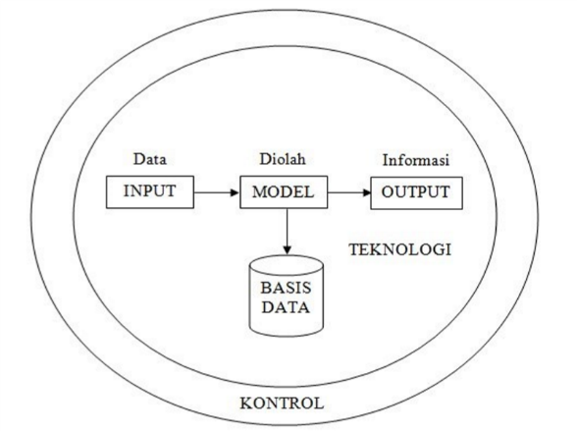

Gambar III. 2 komponen sistem informasi

## III.1.3 Pengarsipan Surat

### **III.1.3.1 Pengertian Pengarsipan**

“Rangkaian tata cara dan langkah-langkah yang harus dilaksanakan dalam menyimpan warkat-warkat, sehingga bilamana diperlukan lagi warkat-warkat itu dapat ditemukan kembali secara cepat”, (Damayanti, 2015).

“Arsip adalah setiap catatan tertulis baik dalam bentuk gambar ataupun bagan yang memuat keterangan-keterangan mengenai sesuatu obyek (pokok persoalan) ataupun peristiwa”, (Journal & Court, 2020).

“Arsip adalah suatu kumpulan warkat yang disimpan secara sistematis karena mempunyai suatu kegunaan agar setiap kali diperlukan dapat secara cepat ditemukan kembali”, (Khoirudin et al., 2022).

Pengarsipan merupakan data atau dokumen dalam bentuk apapun yang memiliki nilai historis, nilai hukum dan juga nilai kegunaan yang disimpan secara teratur dan sistematis agar dapat ditemukan kembali dengan cepat dan tepat apabila diperlukan oleh suatu lembaga atau organisasi.

### **III.1.3.2 Komponen Pengarsipan**

Komponen pengarsipan terdiri dari, (Gunandar, 2022):

1. Isi yaitu informasi yang terdapat pada arsip berupa ide atau konsep, fakta tentang suatu kejadian, orang, organisasi maupun aktivitas lain yang direkam dalam arsip tersebut.
2. Struktur merupakan atribut fisik yang terdiri dari ukuran dan gaya huruf, spasi, margin serta lambang organisasi dan logis yaitu logika dibalik pembuatan dokumen dari suatu arsip tersebut.
3. Konteks menjelaskan “mengapa” dari suatu arsip.

### **III.1.3.3 Pengertian Surat**

“Surat adalah sarana komunikasi yang digunakan untuk menyampaikan informasi tertulis oleh suatu pihak kepada pihak lain baik yang berkaitan dengan kegiatan bisnis maupun nonbisnis”, (Purwanto, 2021).

“Surat adalah salah satu sarana komunikasi secara tertulis untuk menyampaikan informasi dari satu pihak (orang, instansi atau orang organisasi) kepada pihak lain (orang, instansi atau organisasi). Informasi dalam surat dapat berupa pemberitahuan, pernyataan, permintaan, laporan, pemikiran, sanggahan dan sebagainya”, (Damayanti, 2015).

“Surat adalah alat komunikasi tertulis untuk menyampaikan pesan kepada pihak lain, yang memiliki persyaratan khusus yaitu penggunaan kode dan notasi (lampiran dan perihal), penggunaan kertas, penggunaan model dan bentuk, pemakaian bahasa yang khas serta pencantuman tanda tangan”, (Gunandar, 2022).

Surat adalah suatu sarana komunikasi tertulis yang digunakan untuk menyampaikan informasi suatu berita dari satu pihak ke pihak lain dengan memiliki suatu maksud atau isi yang terdapat pada surat, baik itu berupa pemberitahuan, kerjasama, dan lain sebagainya.

### **III.1.3.4 Fungsi Surat**

Surat memiliki beberapa fungsi. Secara umum, fungsi surat adalah sebagai alat komunikasi tertulis untuk menyampaikan pesan atau informasi. Akan tetapi, secara khusus, fungsi surat adalah sebagai berikut, (AL-MSIE’DEEN et al., 2022):

1. Duta atau wakil penulis untuk berhadapan dengan lawan bicara. Karena itu, isi surat merupakan gambaran mentalitas pengirim.
2. Alat pengingat atau berpikir karena surat dapat diarsipkan dan dapat dilihat lagi jika diperlukan.
3. Pedoman untuk bertindak, seperti surat keputusan atau surat instruksi.
4. Dokumen untuk bertindak, seperti surat keputusan atau surat instruksi.
5. Bukti tertulis yang otentik terutama surat-surat perjanjian.
6. Dokumenhistoris (sejarah), misalnya surat-surat perubahan dan perkembangan suatu instansi, yuridis dan administratif.
7. Alat untuk menjamin keamanan, misalnya surat keterangan jalan.

### **III.1.3.5 *Unified Modelling Language* (UML)**

*Unified Modeling Language* (UML) adalah himpunan struktur dan teknik untuk pemodelan desain program berorientasi objek (OOP) serta aplikasinya. UML adalah metodologi untuk mengembangkan sistem OOP dan sekelompok perangkat *tool* untuk mendukung pengembangan sistem tersebut. UML mulai diperkenalkan oleh *Object Management Group*, sebuah organisasi yang telah mengembangkan model, teknologi, dan standar OOP sejak tahun 1980-an. Sekarang UML sudah mulai banyak digunakan oleh para praktisi OOP. UML merupakan dasar bagi perangkat (*tool*) desain berorientasi objek dari IBM. Berikut diagram UML yang digunakan:

### **III.1.3.6 *Use Case* Diagram**

*Use case* diagram adalah diagram *use case* yang digunakan untuk menggambarkan secara ringkas siapa yang menggunakan sistem dan apa saja yang bisa dilakukannya. Diagram *use case* tidak menjelaskan secara detail tentang penggunaan *use case*, namun hanya memberi gambaran singkat hubungan antara *use case*, aktor, dan sistem. Melalui diagram *use case* dapat diketahui fungsi-fungsi apa saja yang ada pada sistem (AL-MSIE’DEEN et al., 2022). Simbol Simbol yang digunakan pada *use case* diagram bisa dilihat pada tabel III.1.

Tabel III. 1 simbol use case diagram

|  |  |  |  |
| --- | --- | --- | --- |
| **NO** | **Simbol** | **Nama** | **Keterangan** |
| 1 |  | *Actor* | Menspesifikasikan himpuan peran yang pengguna mainkan ketik berinteraksi dengan use case. |
| 2 |  | *Use Case* | Deskripsi dari urutan aksiaksi yang ditampilkan sistem yang menghasilkan suatu hasil yang terukur bagi suatu Actor. |
| 3 |  | *Association* | Apa yang menghubungkan antara objek satu dengan objek lainnya. |
| 4 |  | *Extend* | Menspesifikasikan bahwa use case target memperluas perilaku dari use case sumber pada suatu titik yang diberikan. |
| 5 |  | *Generalization* | Hubungan dimana objek anak (*descendent*) berbagi perilaku dan struktur data dari objek yang ada di atasnya objek induk (*ancestor*). |
| 6 |  | *Include* | Menspesifikasikan bahwa use case sumber secara eksplisit. |

### **III.1.3.7 *Activity* Diagram**

*Activity* Diagram adalah diagram yang menggambarkan *workflow* (aliran kerja) atau aktivitas dari sebuah sistem atau proses bisnis. Yang perlu diperhatikan adalah bahwa diagram aktivitas menggambarkan aktivitas sistem bukan apa yang dilakukan aktor, jadi aktivitas yang dapat dilakukan oleh sistem (Kulkarni & Srinivasa, 2021).

Diagram ini sangat mirip dengan *flowchart* karena memodelkan *workflow* dari satu aktivitas lainnya atau dari aktivitas ke status. Menguntungkan untuk membuat activity diagram pada awal pemoelan proses untuk membantu memahami keseluruhan proses.

*Activity* diagram juga bermanfaat untuk menggambarkan *parallel behaviour* atau menggambarkan interaksi antara beberapa *use case*. Simbol Simbol yang digunakan pada *activity* diagram bisa dilihat pada tabel III.2.

Tabel III. 2 simbol activity diagram

|  |  |  |  |
| --- | --- | --- | --- |
| **NO** | **Simbol** | **Nama** | **Keterangan** |
| 1 |  | Status Awal | Aktivitas yang dilakukan sistem, aktivitas biasanya diawali dengankata kerja. |
| 2 |  | Aktivitas | Deskripsi dari urutan aksi– aksi yang ditampilkan *system* yang menghasilkan suatu hasil yang terukur bagi suatu *Actor*. |
| 3 |  | Percabangan | Asosiasi percabangan dimana jika ada pilihan aktivitas lebih dari satu. |
| 4 |  | Penggabungan | Asosiasi penggabungan dimana lebih dari satu aktivitas digabungkan menjadi satu. |

### **III.1.3.8 *Sequence* Diagram**

*Sequence* diagram menggambarkan interaksi antar objek di dalam dan di sekitar sistem (termasuk pengguna, *display*, dan sebagainya) berupa *message* yang digambarkan terhadap waktu. *Sequence* diagram terdiri atas dimensi vertikal (waktu) dan dimensi horizontal (objek-objek yang terkait satu sama lain).

*Sequence* diagram bisa digunakan untuk menggambarkan skenario atau rangkaian langkah-langkah yang dilakukan sebagai respons dari sebuah *client* untuk menghasilkan *output* tertentu. Diawali apa yang men-*trigger* aktivitas tersebut, proses dan perubahan apa saja yang dihasilkan. Masing-masing objek termasuk aktor, memiliki *lifeline vertikal. Message* digambarkan sebagai garis berpanah dari satu objek ke objek lain. Pada fase desain berikutnya, *message* akan dipetakan menjadi operasi/metode dari *class. Activation* bar menunjukkan lamanya eksekusi sebuah proses, biasanya diawali dengan diterimanya sebuah *message.* Simbol Simbol yang digunakan pada *activity* diagram bisa dilihat pada tabel III.3.

Tabel III. 3 simbol sequence diagram

|  |  |  |  |  |  |
| --- | --- | --- | --- | --- | --- |
| Simbol | Nama |  | Keterangan | |  |
|  | Aktor | Orang | atau divisi | | yang |
|  |  | terlibat sistem. | dalam | | suatu |
|  | Lifeline | Menyatakan | | kehidupan | |
|  |  | suatu objek waktu. | | dalam basis | |
|  | Activation | Menyatakan keadaan berinteraksi. | | objek dalam aktif dan | |
|  | message | Menyatakan antara object | | arah tujuan lifeline. | |
|  | message  (return) | Menyatakan arah kembali antara object lifeline. | | | |

### **III.1.3.9 *Class* Diagram**

*Class* Diagram adalah visual dari struktur sistem program pada jenis-jenis yang dibentuk. *Class* diagram merupakan alur jalannya *database* pada sebuah sistem. *Class* diagram merupakan penjelasan proses *database* salam suatu program. Dalam sebuah laporan sistem maka *class* diagram wajib ada.

Fungsi dari *class* diagram adalah menjelaskan suatu model data untuk program informasi, tidak peduli apakah model data tersebut sederhana atau kompleks, selanjutnya fungsi diagram akan meningkatkan pemahaman mengenai gambaran umum skema dari suatu program. *Class* diagram juga mampu menyatakan secara visual akan kebutuhan spesifik suatu informasi tersebut keseluruh bisnis. Dengan *class* diagram dapat dibuat bagan secara terperinci dan jelas, dengan cara memperhatikan kode spesifik apa saja yang dibutuhkan oleh program.

Didalam *class* diagram terdapat simbol-simbol untuk akses *modifier* atribut dan metoda (*operation*), simbol tersebut adalah sebagai berikut:

1. *Public* (+), boleh diakses oleh semua kelas lain
2. *Private* (-), akses terbatas untuk class itu sendiri
3. *Protected* (#), bisa diakses oleh subclass
4. *Package* (~), bisa diakses oleh objek lain pada paket yang sama

Adapun simbol-simbol yang dipakai dalam membuat *class* diagram, penjelasannya adalah sebagai berikut:

Tabel III. 4 simbol class diagram

|  |  |  |
| --- | --- | --- |
| **Simbol** | **Nama** | **Keterangan** |
|  | *Class* | Blok-blok pembangun pada pemrograman  berorientasi obyek. Terdiri atas 3 bagian. Bagian atas adalah bagian nama dari *class*. Bagian tengah mendefinisikan *property/ atribut class*. Bagian akhir mendefinisikan *method– method* dari sebuah class. |
|  | *Association* | Menggambarkan  relasi asosiasi |
|  | Composition | Menggambarkan  relasi komposisi |
|  | *Dependencies* | Menggambarkan  relasi dependensi |
|  | *Aggregation* | Menggambarkan  relasi agregat |

## III.1.4 Sistem Basis Data

### **III.1.4.1 Pengertian Basis Data *(Database)***

*“*Salah satu komponen penting sistem informasi adalah basis data. Basis data merupakan tempat untuk menyimpan berbagai macam data yang nantinya akan diproses untuk dijadikan informasi yang diperukan oleh berbagai pihak, baik intern maupun *ekstern*.” (Hafizh & Novita, 2022).

### **III.1.4.2 Bentuk Data**

Bentuk data sangat bervariasi, tergantung informasi yang ingin dihasilkan. Saat ini bentuk-bentuk data yang dapat diolah. Bentuk data yang paling awal dikenal pada awal perkembangan teknologi komputer diperkenalkan adalah data teks, yang terdiri atas angka dan huruf. Pada saat itu pengolahan data dilakukan dengan mengolah angka dan huruf (misalnya data statistik) yang informasinya juga masih dalam bentuk angka dan huruf (misalnya: jumlah, rata-rata, dan informasi lainnya).

Dengan perkembangan teknologi komputer, data semakin bervariasi. Selain angka dan huruf, sekarang gambar, tanda, gerakan, wana, suhu, dan berbagai kondisi lingkungan disekitar kegiatan manusia dapat dicatat kedalam komputer dan diolah untuk dijadikan informasi dengan bentuk yang semakin bervariasi. Sekarang komputer juga sudah dapat mencatat dan mengolah data yang berasal tubuh manusia. Data ini disebut dengan data biometrik.

### **III.1.4.3 Pengolahan Data**

Pengolahan data adalah masa atau waktu yang digunakan untuk mendeskripsikan perubahan bentuk data menjadi formasi yang memiliki kegunaan, (Saudah, 2008).

Pengolahan data adalah proses perhitungan atau transformasi data *input* menjadi informasi yang mudah dimengerti ataupun sesuai dengan yang diinginkan, (Hafizh & Novita, 2022).

Dari pengertian diatas dapat disimpulkan Pengolahan Data adalah data yang diolah menjadi bentuk yang lebih berarti, dimengerti dan berguna yang berupa informasi.

### **III.1.4.4 Keuntungan Sistem Basis Data**

Ada beberapa keuntungan yang di dapat dengan menggunakan basis data. Adapun keuntungan yang didapat adalah:

1. Terkontrolnya kerangkapan data

Dalam basis data hanya mencantumkan satu kali saja *field* yang samayang dapat dipakai oleh semua aplikasi yang memerlukannya.

1. Terpeliharanya keselarasan (ke-konsistenan) data

Apabila ada perubahan data dan aplikasi yang berbeda maka secara otomatis perubahan itu berlaku untuk keseluruhan.

1. Data dapat dipakai secara bersama *(shared)*

Data dapat dipakai secara bersama-sama oleh beberapa program aplikasi (secara *batch* maupun *on-line*) pada saat bersamaan.

1. Dapat diterapkan standarisasi. Dengan adanya pengontrolan yang terpusat maka DBA dapat menerapkan standarisasi datayang disimpan sehingga memudahkan pemakaian, pengiriman maupun pertukaran data.
2. Keamanan data terjamin

DBA dapat memberikan batasan-batasan pengaksesan data, misalnya dengan memberikan *password* dan pemberian hak akses bagi *user*

(missal: *modify, delete, insert, retrieve).*

1. Terpeliharanya integritas data

Jika kerangkapan data dikontrol dan ke konsistenan data dapat dijaga maka data menjadi akurat.

1. Terpeliharanya keseimbangan (keselarasan) antara kebutuhan data yang berbeda dalam pengantar basis data setiap aplikasi. Struktur basis data diatur sedemikian rupa sehingga dapat melayani pengaksesan data dengan cepat.
2. Data *independence* (kemandirian data)

Dapat digunakan untuk bermacam-macam program aplikasi tanpa harus merubah format data yang sudah ada.

### **III.1.4.5 Kelemahan Sistem Basis Data**

1. Memerlukan Tenaga Spesialis

Untuk mengelola sistem yang besar maka diperlukan orang yang ahli di bidang komputer (*programmer*)

1. Kompleks

Sistem basis data lebih kompleks dibandingkan dengan proses berkas, sehingga mudah terjadi kesalahan dan sulit dalam pemeliharaan data.

1. Memerlukan tempat yang besar

Dalam sistem basis data terdapat *Database* yang saling berkaitan maka diperlukan tempat yang besar untuk penyimpanan data-data atau dokumen.

1. Mahal.

Kebutuhan untuk mendapatkan perangkat lunak dan perangkat keras yang tetap cukup mahal, termasuk biaya pemeliharaan dan sumber daya manusia yang mengelola basis data tersebut.

## III.1.5 Interaksi Manusia dan Komputer (IMK)

### **III.1.5.1 Pengertian Interaksi Manusia dan Komputer IMK**

Komputer sebagai alat bantu, merupakan salah satu elemen dalam Interaksi Manusia dan Komputer (IMK). Saat ini komputer telah dilibatkan pada semua bidang, tujuannya adalah untuk membantu keterbatasan Manusia dalam melakukan aktivitas dengan harapan lebih efektif dan efisien. Ketika kita menggunakan komputer berarti kita sedang melakukan dialog dan berinteraksi dengan komputer melalui perintah-perintah yang dipahami oleh kedua belah pihak. Supaya interaksi bisa tercapai, maka komputer dirancang sedemikian rupa dengan kaidah mudah digunakan dan tidak memerlukan adaptasi yang lama ketika menggunakannnya. Interaksi manusia dan komputer adalah bidang multidisiplin penting dalam merancang produk interaktif. Berbagai bidang keahlian saling membutuhkan untuk mengembangkan produk interaktif yaang bermanfaat.

Dalam pembangunan IMK melibatkan empat komponen, yaitu: *use and context*, faktor manusia, elemen komputer, dan tahapan pembangunan

IMK itu sendiri.

Pembahasan IMK tidak terlepas dari komponen-komponen yang dipaparkan. Pada tahapan *use and context*, pengenalan melalui pendekatan sosial terhadap sebuah organisasi dan lingkup pekerjaan sebagai langkah awal dari analisis kebutuhan harus dilakukan untuk mendapatkan landasan dilakukan pembangunan IMK.

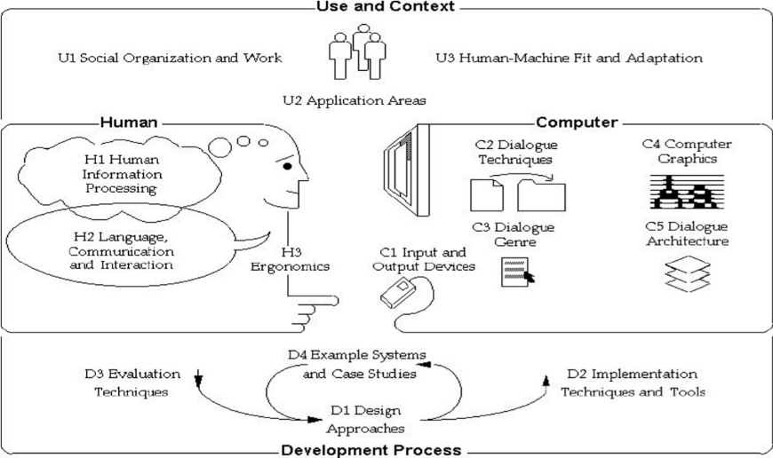

Gambar III. 3 interaksi manusia dan computer

### **III.1.5.2 Tahapan pada IMK**

### **Tahapannya yaitu:**

1. *Social organization and work*: manusia sebagai makhluk sosial dalam konteks kerja, untuk mendukung kualitas dan kepuasan kerja.
2. *Application Areas*: *Characteristic* dalam area aplikasi, Aplikasi digunakan (*individual* atau *group*), *Document oriented interfaces, Comunication oriented interfaces, Design environment, Online tutorial system and help system, Multimedia information kiosks, Continues control system, Embedded system.*
3. *Human-Machine Fit and Adaptation*: Kesesuaian antara manusia dengan mesin yang dibangun bisa dilihat dari: Waktu adaptasi (saat dibangun atau saat digunakan), Apakah mesin atau manusianya yang berubah atau diubah, Siapa yang membuat perubahan apakah pengguna atau sistemnya.

Karena keterbatasan yang dimiliki oleh Manusia, maka komputer dilibatkan diantaranya untuk membantu Manusia dalam mengolah informasi. Manusia akan berinteraksi atau berdialog dengan komputer melalui sebagian kemampuan yang dimiliki oleh Manusia dan memenuhi faktor kenyamanan. Komputer akan memahami perintah dari Manusia sebagai *user* dalam berinteraksi melalui *input* *and* *output devices* sebagai perantara perangkat keras. Di sisi perangkat lunak teknik-teknik dialog harus dipahami dan disesuaikan dengan kebutuhan, keinginan, dan kepentingan dari *user* untuk mencapai tujuannya. Pada tahapan *development process* IMK dilakukan beberapa tahapan, yaitu: pendekatan desain, teknik dalam implementasi dan alat yang dibutuhkan, contoh penerapan sistem pada komputer dan beberapa studi kasus sebagai perbandingan, dan terakhir tahapan teknik evaluasi.

### **III.1.5.3 Ruang Lingkup IMK**

Interaksi manusia dan komputer memiliki 3 komponen yaitu manusia, komputer dan interaksi. Ketiga komponen tersebut saling mendukung dan berkaitan satu sama lain. Manusia merupakan pengguna (*user*) yang memakai komputer. *User* ini berbeda-beda dan memiliki karakteristik masing-masing sesuai dengan kebutuhan dan kemampuannya dalam menggunakan komputer. Komputer merupakan peralatan elektronik yang meliputi *hardware* (perangkat keras) dan *software* (perangkat lunak). Seperti yang kita ketahui bahwa prinsip kerja komputer terdiri dari *input*, proses dan *output*. Komputer ini akan bekerja sesuai dengan instruksi yang diberikan oleh pengguna. *User* memberi perintah pada komputer dan komputer mencetak/menuliskan tanggapan pada layar tampilan.

Ketika kita sedang memberikan instruksi atau memasukkan data ke dalam komputer ini, secara tidak sadar kita telah berinteraksi dengan komputer tersebut. Biasanya interaksi manusia dan komputer ini terjadi melalui suatu tampilan *interface* (antarmuka). seperti ditunjukkan pada gambar berikut:

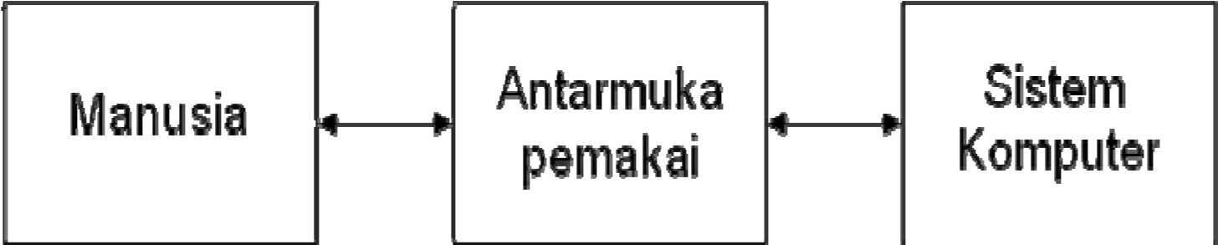

Gambar III. 4 interaksi manusia dan komputer

### **III.1.5.4 Antarmuka Manusia dan Komputer**

Antarmuka pengguna merupakan bagian sistem yang akan dikendalikan oleh pengguna untuk mencapai dan melaksanakan fungsi-fungsi suatu sistem. Antarmuka pengguna ini menggabungkan elemen sistem, elemen pengguna dan interaksi diantara keduanya. Tetapi tampilan antarmuka akan berjalan dengan baik apabila didukung dengan peralatan yang memadai.

Dalam mendesain antarmuka/*interface* seharusnya tidak hanya dapat dilihat, disentuh atau didengar, tetapi juga mencakup konsep, kebutuhan user untuk mengetahui sistem komputer, dan harus dibuat terintegrasi ke seluruh sistem. *Layout*, tampilan dan navigasi layar sistem akan memberikan efek bagi pengguna melalui banyak cara. Jika hal tersebut rumit dan tidak efisien, maka pengguna akan mengalami kesulitan dalam mengerjakan pekerjan mereka dan relatif melakukan lebih banyak kesalahan. Desain yang buruk akan membuat pengguna takut sehingga tidak akan kembali menggunakan sistem tersebut. Hal-hal yang harus diperhatikan dalam membuat *interface*/antarmuka yaitu:

1. *User friendly* (ramah dengan pengguna), Ramah dengan pengguna maksudnya antarmuka yang bagus, mudah dioperasikan, mudah dipelajari, dan pengguna merasa nyaman menggunakan *interface* tersebut.
2. Berkualitas tinggi yang dikagumi oleh orang-orang, beredar luas dan sering ditiru.

Pentingnya perancangan antarmuka pengguna yang baik, karena:

1. Mengurangi biaya penulisan program dalam pemrograman antarmuka pengguna grafis, rata-rata 70% penulisan program berkaitan dengan antarmuka.
2. Mempermudah penjualan produk suatu produk pertama kali yang dilihat dalah tampilannya, apabila tampilanny menarik biasanya akan menarik minat orang untuk menggunakan apliaksi tersebut.
3. Meningkatkan kegunaan komputer pada organisasi. Dengan antarmuka yang menarik, biasanya pengguna akan tertarik untuk menggunakan suatu aplikasi komputer dampak antarmuka pengguna yang baik yaitu:
   1. Peningkatan produktifitas
   2. Mengurangi biaya pelatihan pegawai
   3. Mencegah pengambil alihan pegawai
   4. Kepuasan pengguna
   5. Produksi hasil dengan kualitas yang lebih baik

Penyebab adanya antarmuka yang kurang baik yaitu:

1. Perkembangan teknologi yang sangat cepat
2. Kurangnya pendidikan atau pelatihan yang berkaitan dengan perancangan antarmuka.
3. Penyebaran pengetahuan yang diperlukan untuk merancang antarmuka pengguna yang baik
4. Koordinasi yang kurang baik dalam pengembangan

Aplikasi Strategi pengembangan antarmuka perlu memperhatikan hal-hal berikut:

1. Pengetahuan tentang mekanisme fungsi manusia sebagai pengguna komputer
2. Berbagai informasi yang berhubungan dengan karakteristik dialog
3. Penggunaan *prototype* yang didasarkan pada spesifikasi dialog formal yang disusun secara bersama-sama antara calon pengguna dan perancang sitem.
4. Teknik evaluasi yang digunakan untuk mengevaluasi hasil *prototype* yang telah dilakukan.

## III.1.6 Metode Rapid Application Development (RAD)

### **III.1.6.1 Pengertian Metode RAD**

RAD adalah suatu pendekatan erorientasi objek terhadap pengembangan sistem yang mencakup suatu metode pengembangan serta perangkat-perangkat lunak. RAD merupakan gabungan dari bermacam-macam teknik terstruktur dengan teknik prototyping dan teknik pengembangan joint application untuk mempercepat pengembangan sistem atau aplikasi. RAD bertujuan mempersingkat waktu yang biasanya diperlukan dalam siklus hidup pengembangan sistem tradisional antara perancangan dan penerapan suatu sistem informasi. Jadi metode RAD ini digunakan untuk Proses Pengelolaan data arsip surat keluar, surat masuk dan surat keterangan pengukuhan tani agar mempermudah dalam melaksanakan pengolahan data tersebut. Dalam hal ini disajikan dalam bentuk gambar dan penjelasan berikut, (Purwanto, 2021).

### **III.1.6.2 Tahapan Metode RAD**

Tahapan Metode RAD sebagai berikut:

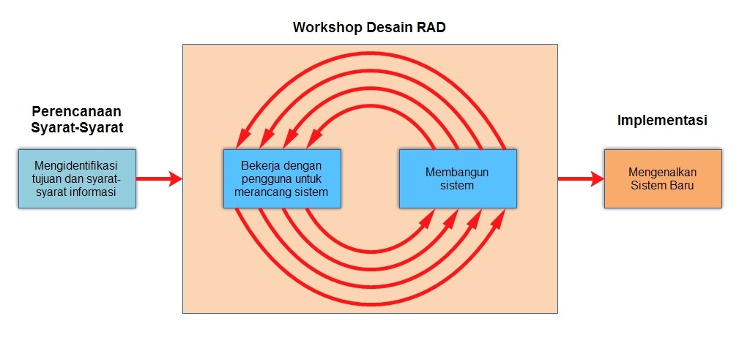

Gambar III. 5 tahapan metode RAD

1. *Requirements Planning* (Perencanaan Syarat-Syarat) dalam fase ini, pengguna dan penganalisis bertemu untuk mengidentifikasikan tujuan-tujuan aplikasi atau sistem serta untuk mengidentifikasi syarat-syarat informasi yang ditimbulkan dari tujuan-tujuan tersebut. Orientasi dalam fase ini adalah menyelesaikan masalah-masalah perusahaan.
2. *Analysis* (Analisis)

Tim mengembangkan strategi analisis, pengumpulan informasi, dan membangun satu set model analisis

1. *Design Workshop* (Workshop Desain RAD), dalam fase ini adalah fase untuk merancang dan memperbaiki yang bisa digambarkan sebagai workshop. Penganalisis dan dan pemrogram dapat bekerja membangun dan menunjukkan representasi visual desain dan pola kerja kepada pengguna. Selama *workshop desain* RAD, pengguna merespon prototipe yang ada dan penganalisis memperbaiki modul-modul yang dirancang berdasarkan respon pengguna. Tahap ini penganalisis merancang proses bisnis sistem peminjaman dengan UML (Unified Modelling Language), database menggunakan MySQLdan interface.
2. *Implementation* (Implementasi). Pada fase implementasi ini, penganalisis bekerja dengan para pengguna secara intens selama workshop dan merancang aspek-aspek bisnis dan nonteknis perusahaan. Setelah aspek-aspek ini disetujui dan sistem-sistem dibangun dan disaring, sistem-sistem baru atau bagian dari sistem diujicoba dan kemudian diperkenalkan kepada organisasi.

## III.2 Peralatan Pembuatan Sistem Informasi Pengarsipan Surat

Terdapat beberapa perangkat lunak dan perangkat keras yang digunakan  
untuk mendukung proses perancangan sistem informasi pembayaran ini,  
diantaranya:

1. **Hardware**
2. Processor Intel® Atom™ CPU Z3735F @ 1.33GHz 1.33 GHz
3. Memori (RAM) 2.00 GB
4. Harddisk
5. Monitor
6. Keyboard
7. Mouse
8. **Software**
9. Sistem Operasi Windows 10
10. StarUML

StarUML adalah software permodelan yang mendukung UML (Unified Modeling Language). StarUML dapat memaksimalkan produktivitas dan kualitas dari suatu software project

1. Balsamic Mockups 3

Balsamiq Mockups 3 adalah salah satu software yang digunakan dalam pembuatan desain atau prototype dalam pembuatan tampilan user interface sebuah aplikasi.

1. XAMPP

Definisi sederhana dari Xampp adalah perangkat lunak berbasis web server yang bersifat open source (bebas), serta mendukung di berbagai sistem operasi, baik Windows, Linux, atau Mac OS. Xampp digunakan sebagai stand alone server (berdiri sendiri) atau biasa disebut dengan local host. Hal tersebut memudahkan dalam proses pengeditan, desain, dan pengembangan aplikasi.

1. PHPRad Classic

PHPRad Classic adalah aplikasi pengembangan lanjutan yang mampu menghasilkan aplikasi lengkap dalam PHP menggunakan berbagai database. Ini menyediakan pilihan desain dan komponen yang tak terhitung jumlahnya untuk menghasilkan aplikasi web menggunakan drag and drop.

# BAB IV PELAKSANAAN KERJA PRAKTIK

## IV.1 Input

Rencana Sistem Informasi Pengarsipan Surat ini diberikan langsung oleh Ibu Ida Juwariah, baik secara tertulis maupun secara lisan. Salah satu kebutuhan yang paling mendasar adalah sebuah teknologi untuk memudahkan dan membantu aktivitas dibagian penyuluh pertanian dalam mengetahui pengarsipan surat masuk, surat keluar dan surat keterangan pengukuhan tani dan menyajikan ke dalam bentuk cetak pengarsipan dengan mudah tepat waktu, dan akurat.

Secara keseluruhan , dasar teori yang dipelajari selama perkuliahan menjadi *input* yang berharga dalam proses pelaksanaan kerja praktik. Dasar teori ini menjadi hal yang sangat penting untuk mempelajari teknologi yang baru.

## IV.2 Proses

Setelah melakukan pengenalan lingkungan kerja dan pemberian tugas pada awal pelaksanaan kerja praktik, kerja praktik tersebut adalah pembuatan perancangan sistem informasi pengarsipan surat serta solusi dari permasalahan yang ditemukan.

### **IV.2.1 Eksplorasi**

Tahap eksplorasi yang dilakukan selain pengenalan lingkungan adalah beradaptasi dan menyesuaikan pekerjaan yang dilakukan oleh pegawai BPP, terutama di bagian penyuluh pertanian, tahap selanjutnya adalah tahap perancangan dan pembangunan sistem informasi pengarsipan surat, kemudian tahap yang ketiga adalah pelaporan hasil kerja praktik, tahap ini dilakukan oleh peserta selama kerja praktik berlangsung.

1. **Analisis kebutuhan sistem**
2. ***Input***
3. *Login* Admin

*Login* Admin adalah masukan saat pegawai login ke server admin.

1. Registrasi Admin

Registrasi Admin adalah masukan untuk akun Admin, yang berisi:

* *Username*
* *Password*
* Konfirmasi *Password*
* Email
* Photo

1. Data Surat Keluar

Data Surat Keluar adalah masukan untuk identitas surat keluar, yang berisi:

* Tanggal Surat
* Tujuan Surat
* Nomor Surat
* Perihal
* File

1. Data Surat Masuk

Data Surat Masuk adalah masukan untuk identitas surat masuk, yang berisi:

* Nomor surat
* Tanggal Surat
* Tanggal Terima
* Asal Surat
* Perihal
* File

1. Data Surat Keterangan Pengukuhan

Data Surat Keterangan Pengukuhan adalah masukan untuk identitas Keterangan Pengukuhan, yang berisi:

* Nomor SK
* Tanggal SK
* Kelompok Tani
* Desa
* File

1. Data Desa

Data Desa adalah masukan untuk sebuah Desa yang berhubungan dengan Kelompok Tani

1. Data Kelompok Tani

Data Kelompok Tani adalah masukan untuk kelompok tani yang berhubungan dengan Desa

1. **Proses**

Proses pada sistem informasi pengarsipan surat yang diperlukan adalah:

1. Proses *Login*

Proses *login* dilakukan oleh admin untuk masuk ke dalam sistem pengarsipan surat, dimana admin harus memasukan *username* dan *password* yang benar agar admin dapat mengakses seluruh data yang ada pada sistem informasi pengarsipan surat.

1. Proses Data Surat Keluar

Proses memasukkan identitas dan file surat keluar yang dilakukan admin untuk menyimpan data surat.

1. Proses Data Surat Masuk

Proses memasukkan identitas dan file surat masuk yang dilakukan admin untuk menyimpan data surat.

1. Proses Data Surat Keterangan Pengukuhan

Proses memasukkan identitas dan file surat keterangan pengukuhan yang dilakukan admin untuk menyimpan data surat.

1. ***Ouput***

*Output* pada sistem informasi pengarsipan surat yang diperlukan, antara lain:

1. Cetak Data Surat Keluar
2. Cetak Data Surat Masuk
3. Cetak Data Surat Keterangan Pengukuhan
4. **Kebutuhan Perangkat**
5. ***Hardware***
6. Processor Intel® Atom™ CPU Z3735F @ 1.33GHz 1.33 GHz
7. Memori (RAM) 2GB
8. *Harddisk*
9. Monitor
10. Keyboard
11. Mouse
12. ***Software***
13. Sistem Operasi Windows 10
14. *StarUML*
15. Balsamics Mockup 3
16. XAMPP
17. PHPRad Classic

## IV.2.2 Perancangan Sistem Informasi.

Perancangan sistem informasi dilakukan dengan analisis kebutuhan sistem informasi. Selanjutnya berdasarkan kebutuhan perangkat sistem informasi, selanjutnya dilakukan perancangan sistem pengarsipan surat.

1. ***Use Case* Diagram**

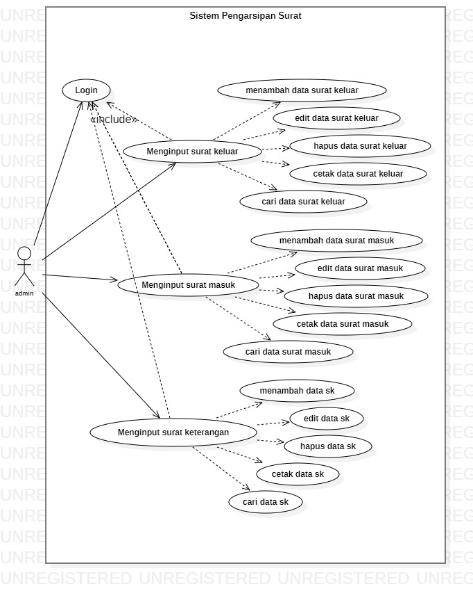

Gambar IV. 1 use case diagram pengarsipan surat

1. Skenario *Use case* *Login*

|  |  |  |
| --- | --- | --- |
| *Use Case* | : | *Login* |
| Nama Aktor | : | Admin |
| Deskripsi | : | Proses *login* sebagai *autentifikasi* sebagai user dalam sistem |
| Kondisi Awal | : | *Form Login* ditampilkan |
| Kondisi Akhir | : | Admin dapat melakukan kegiatan dalam sistem |

Tabel IV. 1 skenario use case login

|  |  |  |  |
| --- | --- | --- | --- |
| Use Case Utama | | | |
| No | User | No | Sistem |
| 1. | Memasukkan *username* dan *password* |  |  |
|  |  | 2. | Mengecek valid atau tidaknya data *username* dan *password* |
|  |  | 3. | Menampilkan Menu Utama |

1. Skenario *Use Case* Data Surat Keluar

|  |  |  |
| --- | --- | --- |
| *Use Case* | : | Menambah data surat keluar |
| Nama Aktor | : | Admin |
| Deskripsi | : | Proses yang dilakukan *user* dalam mengolah data surat untuk pengarsipan |
| Kondisi Awal | : | *Form* menu utamaditampilkan |
| Kondisi Akhir | : | Penambahan data surat keluar berhasil masuk kedalam *database*. |

Tabel IV. 2 skenario use case menambah data surat keluar

|  |  |  |  |
| --- | --- | --- | --- |
| Use Case Utama | | | |
| No | User | No | Sistem |
| 1. | Pilih menu data surat keluar |  |  |
|  |  | 2. | Menampilkan *form* mengolah surat keluar |
| 3. | Pilih menu tambah surat keluar |  |  |
|  |  | 4. | Menampilkan *form* tambah data surat keluar |
| 5. | Menambah data surat masuk |  |  |
|  |  | 6. | Validasi menambah data surat masuk |
|  |  | 7. | Data tersimpan dalam *database*. |

1. Skenario *Use Case* Edit Data Surat Keluar

|  |  |  |
| --- | --- | --- |
| *Use Case* | : | Edit Data Surat Keluar |
| Nama Aktor | : | Admin |
| Deskripsi | : | Proses mengedit data surat yang dilakukan user dalam mengolah data surat untuk pengarsipan |
| Kondisi Awal | : | *Form* menu utamaditampilkan |
| Kondisi Akhir | : | Data surat keluar berhasil di edit. |

Tabel IV. 3 skenario use case edit data surat keluar

|  |  |  |  |
| --- | --- | --- | --- |
| *Use Case* Utama | | | |
| No | Admin | No | Sistem |
| 1. | Pilih menu data surat keluar |  |  |
|  |  | 2. | Menampilkan *form* mengolah surat keluar |
| 3. | Pilih menu edit data surat keluar |  |  |
|  |  | 4. | Menampilkan *form* edit data surat keluar |
| 5. | Pilih id surat yang akan diubah |  |  |
|  |  | 6. | Menampilkan data surat keluar |
| 7. | Memasukan perubahan data surat kelar |  |  |
|  |  | 8. | Validasi edit data surat keluar |
|  |  | 9. | Data tersimpan dalam *database.* |

1. Skenario *Use Case* Hapus Data Surat Keluar

|  |  |  |
| --- | --- | --- |
| *Use Case* | : | Hapus Data Surat Keluar |
| Nama Aktor | : | Admin |
| Deskripsi | : | Proses menghapus data surat keluar yang dilakukan *user* dalam mengolah data surat untuk pengarsipan |
| Kondisi Awal | : | *Form* menu utamaditampilkan |
| Kondisi Akhir | : | Data surat keluar berhasil di hapus. |

Tabel IV. 4 skenario use case hapus data surat keluar

|  |  |  |  |
| --- | --- | --- | --- |
| *Use Case* Utama | | | |
| No | User | No | Sistem |
| 1. | Pilih menu surat keluar |  |  |
|  |  | 2. | Menampilkan *form* mengolah surat keluar |
| 3. | Pilih data surat yang akan dihapus |  |  |
|  |  | 4. | Validasi hapus data surat keluar |
|  |  | 5. | Data terhapus dari database. |

1. Scenario *Use Case* Cetak Data Surat Keluar

|  |  |  |
| --- | --- | --- |
| *Use Case* | : | Cetak Data Surat Keluar |
| Nama Aktor | : | Admin |
| Deskripsi | : | Proses mencetak data surat keluar yang dilakukan user dalam mengolah data surat untuk memberikan laporan |
| Kondisi Awal | : | *Form* menu utamaditampilkan |
| Kondisi Akhir | : | Surat keluar berhasil di cetak. |

Tabel IV. 5 skenario usecase cetak data surat keluar

|  |  |  |  |
| --- | --- | --- | --- |
| Use Case Utama | | | |
| No | Admin | No | Sistem |
| 1. | Pilih menu data surat keluar |  |  |
|  |  | 2. | Menampilkan *form* mengolah surat keluar |
| 3. | Pilih cetak surat keluar |  |  |
|  |  | 4. | Menampilkan *form* pengaturan pilihan cetak surat keluar |
| 5. | Memilih pengaturan cetak |  |  |
|  |  | 6. | Validasi cetak data surat keluar |
|  |  | 7. | Menampilkan menu print cetak surat keluar |
|  |  | 8. | Cetak surat |

1. Scenario *Use Case* Cari Data Surat Keluar

|  |  |  |
| --- | --- | --- |
| *Use Case* | : | Cari Data Surat Keluar |
| Nama Aktor | : | Admin |
| Deskripsi | : | Proses mencari data surat keluar yang dilakukan user dalam mengolah data surat untuk mem*filter* sebuah data |
| Kondisi Awal | : | *Form* menu utamaditampilkan |
| Kondisi Akhir | : | Hasil pencarian data ditampilkan |

Tabel IV. 6 skenario use case cetak data surat keluar

|  |  |  |  |
| --- | --- | --- | --- |
| *Use Case* Utama | | | |
| No | User | No | Sistem |
| 1. | Pilih menu surat keluar |  |  |
|  |  | 2. | Menampilkan *form* mengolah surat keluar |
| 3. | Masuk ke menu pencarian |  |  |
| 4. | Masukan “kata kunci” pencarian |  |  |
|  |  | 5. | Menampilkan hasil pencarian |

1. Scenario *Use Case* Menambah Data Surat Masuk

|  |  |  |
| --- | --- | --- |
| *Use Case* | : | Menambah data surat masuk |
| Nama Aktor | : | Admin |
| Deskripsi | : | Proses yang dilakukan user dalam mengolah data surat untuk pengarsipan |
| Kondisi Awal | : | *Form* menu utamaditampilkan |
| Kondisi Akhir | : | Penambahan data surat masuk berhasil masuk kedalam database. |

Tabel IV. 7 skenario use case menambah data surat masuk

|  |  |  |  |
| --- | --- | --- | --- |
| *Use Case* Utama | | | |
| No | User | No | Sistem |
| 1. | Pilih menu data surat masuk |  |  |
|  |  | 2. | Menampilkan *form* mengolah surat masuk |
| 3. | Pilih menu tambah surat masuk |  |  |
|  |  | 4. | Menampilkan *form* tambah data surat masuk |
| 5. | Menambah data surat masuk |  |  |
|  |  | 6. | Validasi menambah data surat masuk |
|  |  | 7. | Data tersimpan dalam *database*. |

1. Skenario *Use Case* Edit Data Surat Masuk

|  |  |  |
| --- | --- | --- |
| *Use Case* | : | Edit Data Surat Masuk |
| Nama Aktor | : | Admin |
| Deskripsi | : | Proses mengedit data surat yang dilakukan user dalam mengolah data surat untuk pengarsipan |
| Kondisi Awal | : | *Form* menu utamaditampilkan |
| Kondisi Akhir | : | Data surat masuk berhasil di edit. |

Tabel IV. 8 skenario use case edit data surat masuk

|  |  |  |  |
| --- | --- | --- | --- |
| Use Case Utama | | | |
| No | Admin | No | Sistem |
| 1. | Pilih menu data surat masuk |  |  |
|  |  | 2. | Menampilkan *form* mengolah surat masuk |
| 3. | Pilih menu edit data surat masuk |  |  |
|  |  | 4. | Menampilkan *form* edit data surat masuk |
| 5. | Pilih id surat yang akan diubah |  |  |
|  |  | 6. | Menampilkan data surat masuk |
| 7. | Memasukan perubahan data surat masuk |  |  |
|  |  | 8. | Validasi edit data surat masuk |
|  |  | 9. | Data tersimpan dalam *database*. |

1. Skenario *Use Case* Hapus Data Surat Masuk

|  |  |  |
| --- | --- | --- |
| *Use Case* | : | Hapus Data Surat Masuk |
| Nama Aktor | : | Admin |
| Deskripsi | : | Proses menghapus data surat masuk yang dilakukan user dalam mengolah data surat untuk pengarsipan |
| Kondisi Awal | : | *Form* menu utamaditampilkan |
| Kondisi Akhir | : | Data surat masuk berhasil di hapus. |

Tabel IV. 9 skenario use case hapus data surat masuk

|  |  |  |  |
| --- | --- | --- | --- |
| *Use Case* Utama | | | |
| No | User | No | Sistem |
| 1. | Pilih menu surat masuk |  |  |
|  |  | 2. | Menampilkan *form* mengolah surat masuk |
| 3. | Pilih data surat yang akan dihapus |  |  |
|  |  | 4. | Validasi hapus data surat masuk |
|  |  | 5. | Data terhapus dari *database*. |

1. Scenario *Use Case* Cetak Data Surat Masuk

|  |  |  |
| --- | --- | --- |
| *Use Case* | : | Cetak Data Surat Masuk |
| Nama Aktor | : | Admin |
| Deskripsi | : | Proses mencetak data surat masuk yang dilakukan *user* dalam mengolah data surat untuk memberikan laporan |
| Kondisi Awal | : | *Form* menu utamaditampilkan |
| Kondisi Akhir | : | Surat masuk berhasil di cetak. |

Tabel IV. 10 skenario use case cetak data surat masuk

|  |  |  |  |
| --- | --- | --- | --- |
| *Use Case* Utama | | | |
| No | Admin | No | Sistem |
| 1. | Pilih menu data surat masuk |  |  |
|  |  | 2. | Menampilkan *form* mengolah surat masuk |
| 3. | Pilih cetak surat masuk |  |  |
|  |  | 4. | Menampilkan *form* pengaturan pilihan cetak surat masuk |
| 5. | Memilih pengaturan cetak |  |  |
|  |  | 6. | Validasi cetak data surat masuk |
|  |  | 7. | Menampilkan menu print cetak surat masuk |
|  |  | 8. | Cetak surat |

1. Scenario *use case* cari data surat masuk

|  |  |  |
| --- | --- | --- |
| *Use Case* | : | Cari Data Surat masuk |
| Nama Aktor | : | Admin |
| Deskripsi | : | Proses mencari data surat masuk yang dilakukan *user* dalam mengolah data surat untuk mem*filter* sebuah data |
| Kondisi Awal | : | *Form* menu utamaditampilkan |
| Kondisi Akhir | : | Hasil pencarian data ditampilkan |

Tabel IV. 11 skenario use case cari data surat masuk

|  |  |  |  |
| --- | --- | --- | --- |
| Use Case Utama | | | |
| No | User | No | Sistem |
| 1. | Pilih menu surat masuk |  |  |
|  |  | 2. | Menampilkan form mengolah surat masuk |
| 3. | Masuk ke menu pencarian |  |  |
| 4. | Masukan “kata kunci” pencarian |  |  |
|  |  | 5. | Menampilkan hasil pencarian |

1. Scenario *use case* menambah data surat keterangan

|  |  |  |
| --- | --- | --- |
| *Use Case* | : | Menambah data surat keterangan |
| Nama Aktor | : | Admin |
| Deskripsi | : | Proses yang dilakukan *user* dalam mengolah data surat untuk pengarsipan |
| Kondisi Awal | : | *Form* menu utamaditampilkan |
| Kondisi Akhir | : | Penambahan data surat keterangan berhasil masuk kedalam *database*. |

Tabel IV. 12 skenario use case menambah data surat keterangan

|  |  |  |  |
| --- | --- | --- | --- |
| *Use Case* Utama | | | |
| No | User | No | Sistem |
| 1. | Pilih menu data surat keterangan |  |  |
|  |  | 2. | Menampilkan *form* mengolah surat keterangan |
| 3. | Pilih menu tambah surat keterangan |  |  |
|  |  | 4. | Menampilkan *form* tambah data surat keterangan |
| 5. | Menambah data surat keterangan |  |  |
|  |  | 6. | Validasi menambah data surat keterangan |
|  |  | 7. | Data tersimpan dalam *database*. |

1. Scenario *use case* edit data surat keterangan

|  |  |  |
| --- | --- | --- |
| *Use Case* | : | Edit Data Surat keterangan |
| Nama Aktor | : | Admin |
| Deskripsi | : | Proses mengedit data surat yang dilakukan user dalam mengolah data surat untuk pengarsipan |
| Kondisi Awal | : | *Form* menu utamaditampilkan |
| Kondisi Akhir | : | Data surat keterangan berhasil di edit. |

Tabel IV. 13 skenario use case edit data surat keterangan

|  |  |  |  |
| --- | --- | --- | --- |
| *Use Case* Utama | | | |
| No | Admin | No | Sistem |
| 1. | Pilih menu data surat keterangan |  |  |
|  |  | 2. | Menampilkan *form* mengolah surat masuk |
| 3. | Pilih menu edit data surat keterangan |  |  |
|  |  | 4. | Menampilkan *form* edit data surat keterangan |
| 5. | Pilih id surat yang akan diubah |  |  |
|  |  | 6. | Menampilkan data surat keterangan |
| 7. | Memasukan perubahan data surat keterangan |  |  |
|  |  | 8. | Validasi edit data surat keterangan |
|  |  | 9. | Data tersimpan dalam *database*. |

1. Skenario *Use Case* Hapus Data Surat keterangan

|  |  |  |
| --- | --- | --- |
| *Use Case* | : | Hapus Data Surat keterangan |
| Nama Aktor | : | Admin |
| Deskripsi | : | Proses menghapus data surat keterangan yang dilakukan *user* dalam mengolah data surat untuk pengarsipan |
| Kondisi Awal | : | *Form* menu utamaditampilkan |
| Kondisi Akhir | : | Data surat keterangan berhasil di hapus. |

Tabel IV. 14 skenario use case hapus data surat keterangan

|  |  |  |  |
| --- | --- | --- | --- |
| *Use Case* Utama | | | |
| No | User | No | Sistem |
| 1. | Pilih menu surat keterangan |  |  |
|  |  | 2. | Menampilkan *form* mengolah surat keterangan |
| 3. | Pilih data surat yang akan dihapus |  |  |
|  |  | 4. | Validasi hapus data surat keterangan |
|  |  | 5. | Data terhapus dari *database*. |

1. Scenario *Use Case* Cetak Data Surat keterangan

|  |  |  |
| --- | --- | --- |
| *Use Case* | : | Cetak Data Surat keterangan |
| Nama Aktor | : | Admin |
| Deskripsi | : | Proses mencetak data surat keterangan yang dilakukan *user* dalam mengolah data surat untuk memberikan laporan |
| Kondisi Awal | : | *Form* menu utamaditampilkan |
| Kondisi Akhir | : | Surat keterangan berhasil di cetak. |

Tabel IV. 15 skenario use case cetak data surat keterangan

|  |  |  |  |
| --- | --- | --- | --- |
| *Use Case* Utama | | | |
| No | Admin | No | Sistem |
| 1. | Pilih menu data surat keterangan |  |  |
|  |  | 2. | Menampilkan *form* mengolah surat keterangan |
| 3. | Pilih cetak surat keterangan |  |  |
|  |  | 4. | Menampilkan *form* pengaturan pilihan cetak surat keterangan |
| 5. | Memilih pengaturan cetak |  |  |
|  |  | 6. | Validasi cetak data surat keterangan |
|  |  | 7. | Menampilkan menu print cetak surat keterangan |
|  |  | 8. | Cetak surat |

1. Scenario *use case* cari data surat keterangan

|  |  |  |
| --- | --- | --- |
| *Use Case* | : | Cari Data Surat keterangan |
| Nama Aktor | : | Admin |
| Deskripsi | : | Proses mencari data surat keterangan yang dilakukan user dalam mengolah data surat untuk mem*filter* sebuah data |
| Kondisi Awal | : | *Form* menu utamaditampilkan |
| Kondisi Akhir | : | Hasil pencarian data ditampilkan |

Tabel IV. 16 skenario use case cetak data surat keterangan

|  |  |  |  |
| --- | --- | --- | --- |
| *Use Case* Utama | | | |
| No | User | No | Sistem |
| 1. | Pilih menu surat keterangan |  |  |
|  |  | 2. | Menampilkan *form* mengolah surat keterangan |
| 3. | Masuk ke menu pencarian |  |  |
| 4. | Masukan “kata kunci” pencarian |  |  |
|  |  | 5. | Menampilkan hasil pencarian |

1. ***Activity* Diagram**

Berikut adalah *activity* diagram dari sistem informasi pengarsipan surat yang dibuat berdasarkan use case diagram pada gambar IV.2

***Activity* Diagram Login:**

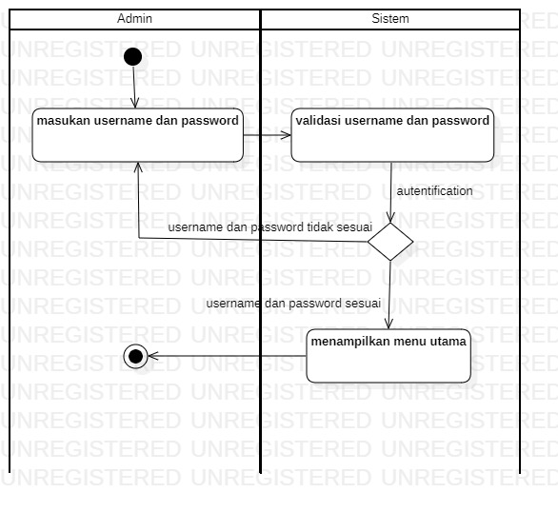

Gambar IV. 2 activity diagram login

Berdasarkan gambar IV.2 *Activity* Diagram *Login*, menceritakan bahwa admin harus melakukan *login* terlebih dahulu agar bisa mengakses halaman utama, lalu mengelola data surat.

Apabila *login* berhasil admin dapat masuk pada menu utama.

***Activity* Diagram Menambah Data Surat Keluar:**

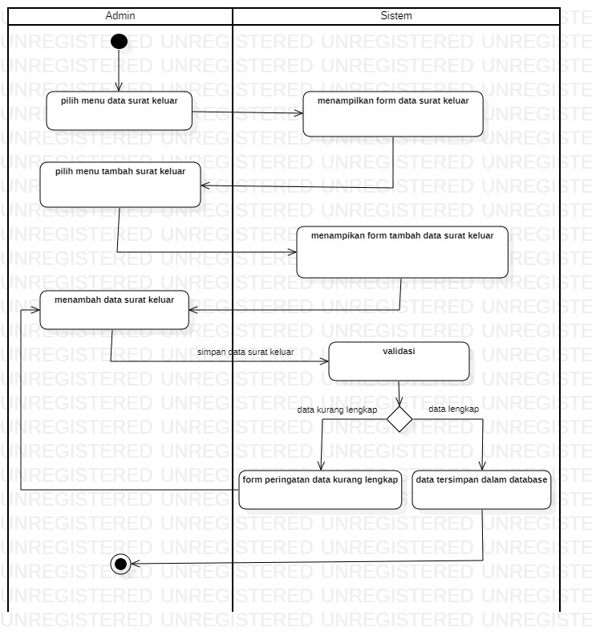

Gambar IV. 3 activity diagram menambah data surat keluar

Berdasarkan gambar IV.3 *Activity* Diagram Menambah Data Surat Keluar, menceritakan bahwa admin harus melakukan pilih menu data surat keluar agar bisa menampilkan form data surat keluar, lalu pilih menu tambah data surat keluar agar menampilkan form tambah data surat keluar.

Apabila data surat keluar berhasil ditambahkan, data surat keluar akan tersimpan didalam *database*.

***Activity* Diagram Edit Data Surat Keluar:**

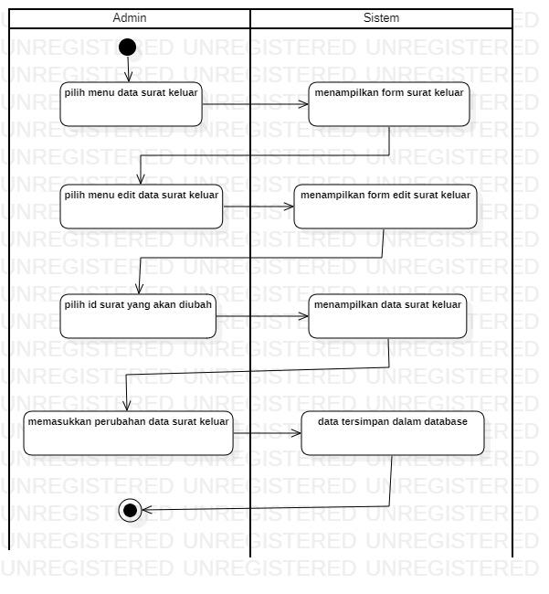

Gambar IV. 4 activity diagram edit data surat keluar

Berdasarkan gambar IV.4 *Activity* Diagram Edit Data Surat Keluar, menceritakan bahwa admin harus melakukan pilih menu data surat keluar agar bisa menampilkan *form* data surat keluar, lalu pilih menu edit data surat keluar agar menampilkan *form* edit data surat keluar, lalu pilih id surat yang akan diubah agar menampilkan data surat keluar, lalu masukkan perubahan data surat keluar.

Apabila data surat keluar berhasil diiedit, data surat keluar akan tersimpan didalam *database*.

***Activity* Diagram Hapus Data Surat Keluar:**

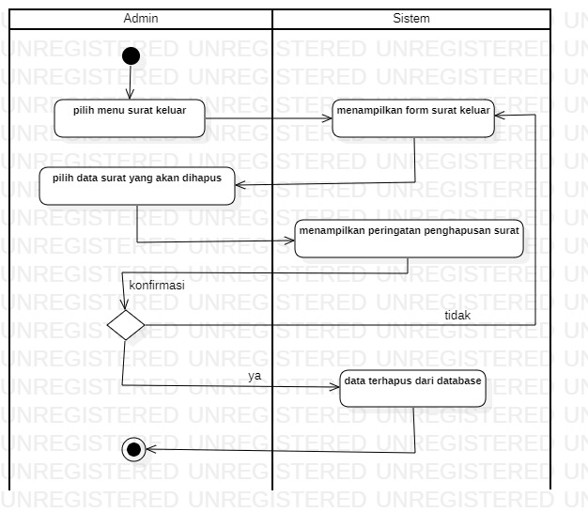

Gambar IV. 5 activity diagram hapus data surat keluar

Berdasarkan gambar IV.5 *Activity* Diagram Hapus Data Surat Keluar, menceritakan bahwa admin harus melakukan pilih menu data surat keluar agar bisa menampilkan *form* data surat keluar, lalu pilih menu hapus data surat keluar agar menampilkan *form* hapus data surat keluar, lalu pilih data surat yang akan dihapus.

Apabila data surat keluar berhasil dihapus, data surat keluar akan tersimpan didalam *database*.

***Activity* Diagram Cetak Data Surat Keluar:**

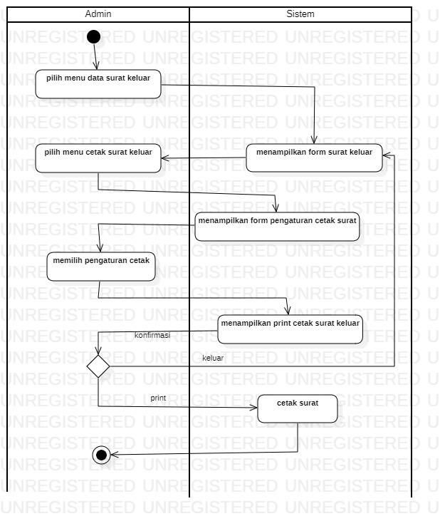

Gambar IV. 6 activity diagram cetak data surat keluar

Berdasarkan gambar IV. 6 *Activity* Diagram Cetak Data Surat Keluar, menceritakan bahwa admin harus melakukan pilih menu data surat keluar agar bisa menampilkan *form* data surat keluar, lalu pilih menu cetak data surat keluar agar menampilkan *form* cetak data surat keluar, lalu pilih pengaturan cetak.

Apabila pengaturan data surat keluar sudah sesuai, data surat keluar akan tercetak.

***Activity* Diagram Cari Data Surat Keluar:**

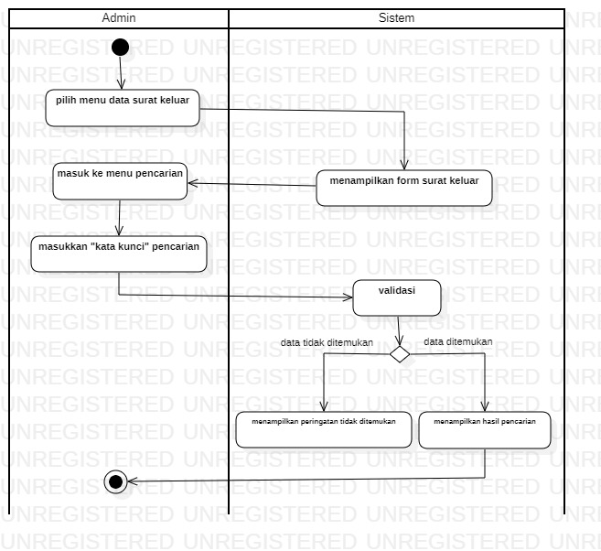

Gambar IV. 7 activity diagram cari data surat keluar

Berdasarkan gambar IV.7 *Activity* Diagram Cari Data Surat Keluar, menceritakan bahwa admin harus melakukan pilih menu data surat keluar agar bisa menampilkan *form* data surat keluar, lalu masuk ke menu pencarian data surat keluar dan masukkan kata kunci data surat.

Apabila pencarian data surat keluar berhasil ditemukan, data surat keluar akan menampilkan hasil pencarian.

***Activity* Diagram Menambah Data Surat Masuk:**

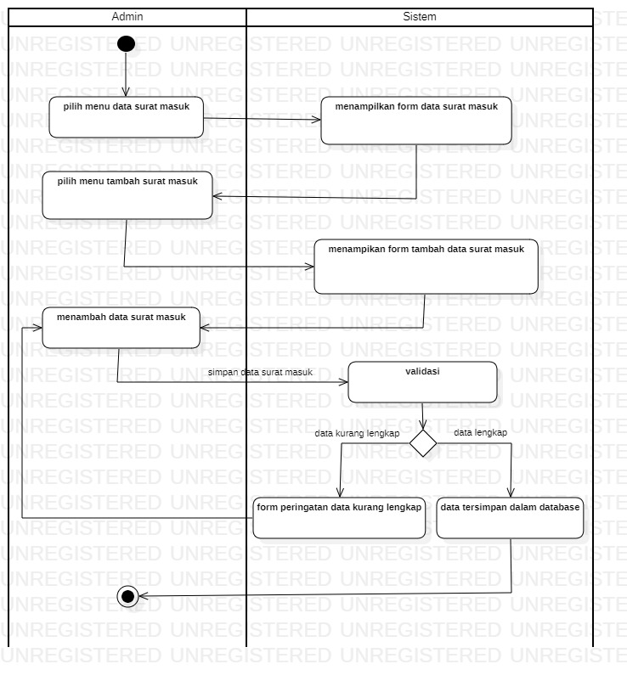

Gambar IV. 8 activity diagram menambah data surat masuk

Berdasarkan gambar IV. 8 *Activity* Diagram Menambah Data Surat Masuk, menceritakan bahwa admin harus melakukan pilih menu data surat masuk agar bisa menampilkan form data surat masuk, lalu pilih menu tambah data surat masuk agar menampilkan form tambah data surat masuk.

Apabila data surat masuk berhasil ditambahkan, data surat masuk akan tersimpan didalam *database*.

***Activity* Diagram Edit Data Surat Masuk:**

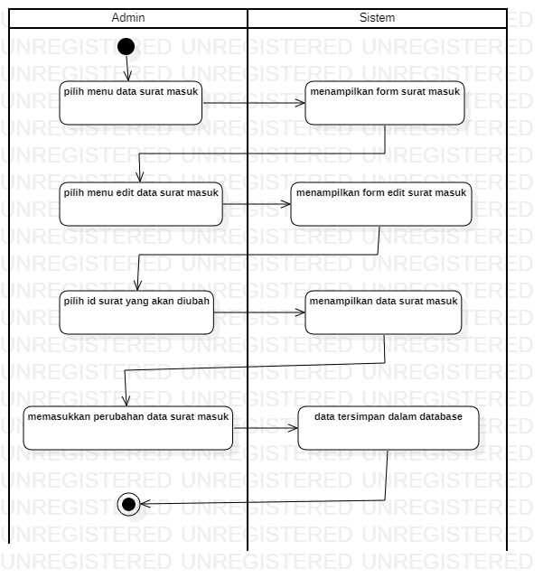

Gambar IV. 9 activity diagram edit data surat masuk

Berdasarkan gambar IV. 9 *Activity* Diagram Edit Data Surat Masuk, menceritakan bahwa admin harus melakukan pilih menu data surat masuk agar bisa menampilkan *form* data surat masuk, lalu pilih menu edit data surat masuk agar menampilkan form edit data surat masuk, lalu pilih id surat yang akan diubah agar menampilkan data surat masuk, lalu masukkan perubahan data surat masuk.

Apabila data surat masuk berhasil diiedit, data surat masuk akan tersimpan didalam *database*.

***Activity* Diagram Hapus Data Surat Masuk:**

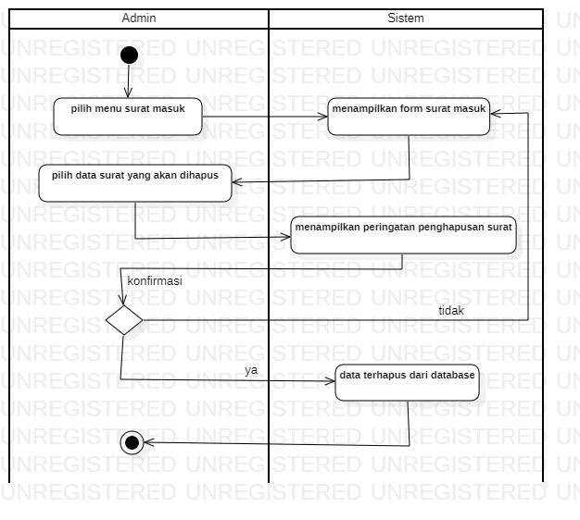

Gambar IV. 10 activity diagram hapus data surat masuk

Berdasarkan gambar IV. 10 *Activity* Diagram Hapus Data Surat Masuk, menceritakan bahwa admin harus melakukan pilih menu data surat masuk agar bisa menampilkan *form* data surat masuk, lalu pilih menu hapus data surat masuk agar menampilkan *form* hapus data surat masuk, lalu pilih data surat yang akan dihapus.

Apabila data surat masuk berhasil dihapus, data surat masuk akan tersimpan didalam *database*.

***Activity* Diagram Cetak Data Surat Masuk:**

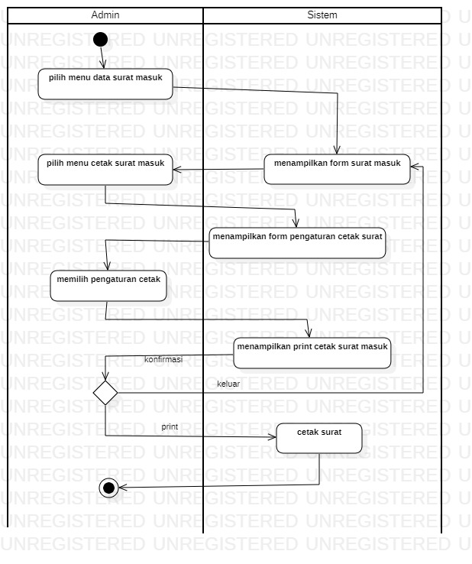

Gambar IV. 11 activity diagram cetak data surat

Berdasarkan gambar IV. 11 *Activity* Diagram Cetak Data Surat Masuk, menceritakan bahwa admin harus melakukan pilih menu data surat masuk agar bisa menampilkan *form* data surat masuk, lalu pilih menu cetak data surat masuk agar menampilkan *form* cetak data surat masuk, lalu pilih pengaturan cetak.

Apabila pengaturan data surat masuk sudah sesuai, data surat masuk akan tercetak.

***Activity* Diagram Cari Data Surat Masuk:**

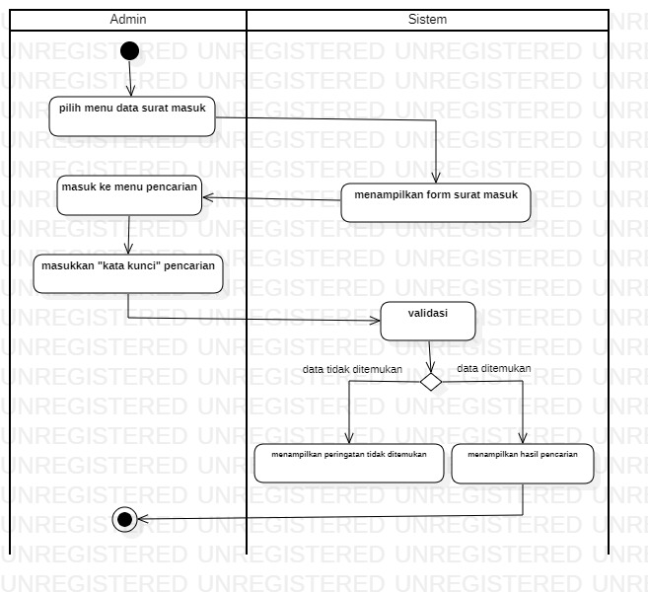

Gambar IV. 12 activity diagram cari data surat masuk

Berdasarkan gambar IV. 12 *Activity* Diagram Cari Data Surat Masuk, menceritakan bahwa admin harus melakukan pilih menu data surat masuk agar bisa menampilkan form data surat masuk, lalu masuk ke menu pencarian data surat masuk dan masukkan kata kunci data surat.

Apabila pencarian data surat masuk berhasil ditemukan, data surat masuk akan menampilkan hasil pencarian.

***Activity* Diagram Menambah Data Surat Keterangan:**

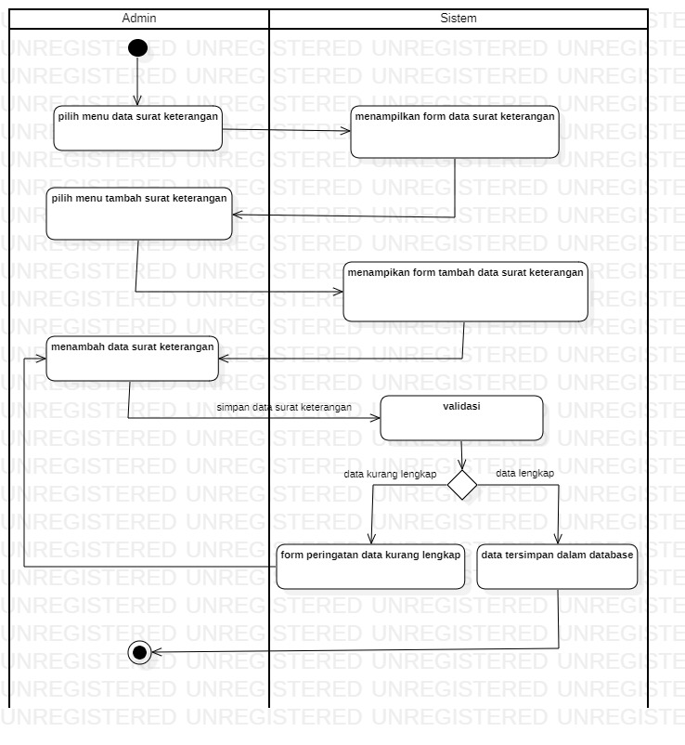

Gambar IV. 13 activity diagram menambah data surat keteangan

Berdasarkan gambar IV.13 *Activity* Diagram Menambah Data Surat Keterangan, menceritakan bahwa admin harus melakukan pilih menu data surat keterangan agar bisa menampilkan *form* data surat keterangan, lalu pilih menu tambah data surat keterangan agar menampilkan *form* tambah data surat keterangan.

Apabila data surat keterangan berhasil ditambahkan, data surat keterangan akan tersimpan didalam *database*.

***Activity* Diagram Edit Data Surat Keterangan:**

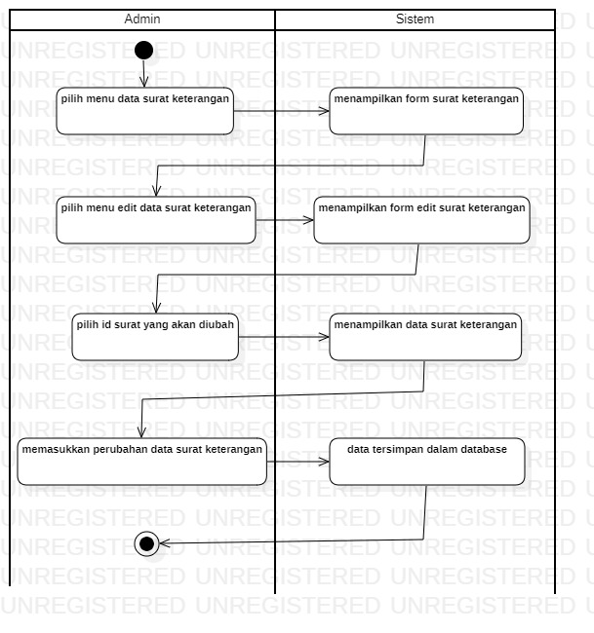

Gambar IV. 14 activity diagram edit data surat keterangan

Berdasarkan gambar IV. 14 *Activity* Diagram Edit Data Surat Keterangan, menceritakan bahwa admin harus melakukan pilih menu data surat keterangan agar bisa menampilkan *form* data surat keterangan, lalu pilih menu edit data surat keterangan agar menampilkan *form* edit data surat keterangan, lalu pilih id surat yang akan diubah agar menampilkan data surat keterangan, lalu masukkan perubahan data surat keterangan.

Apabila data surat keterangan berhasil diedit, data surat keterangan akan tersimpan didalam *database*.

***Activity* Diagram Hapus Data Surat Keterangan:**

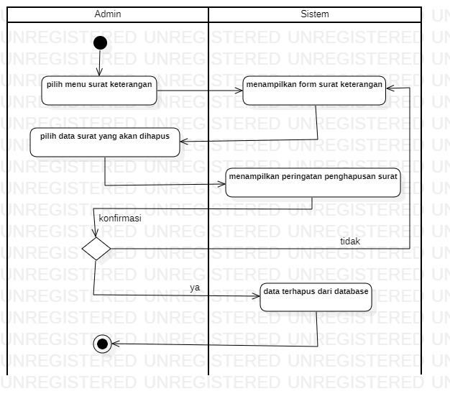

Gambar IV. 15 activity diagram hapus data surat keterangan

Berdasarkan gambar IV. 15 *Activity* Diagram Hapus Data Surat Keterangan, menceritakan bahwa admin harus melakukan pilih menu data surat keterangan agar bisa menampilkan *form* data surat keterangan, lalu pilih menu hapus data surat keterangan agar menampilkan *form* hapus data surat keterangan, lalu pilih data surat yang akan dihapus.

Apabila data surat keterangan berhasil dihapus, data surat keterangan akan tersimpan didalam *database*.

***Activity* Diagram Cetak Data Surat Keterangan:**

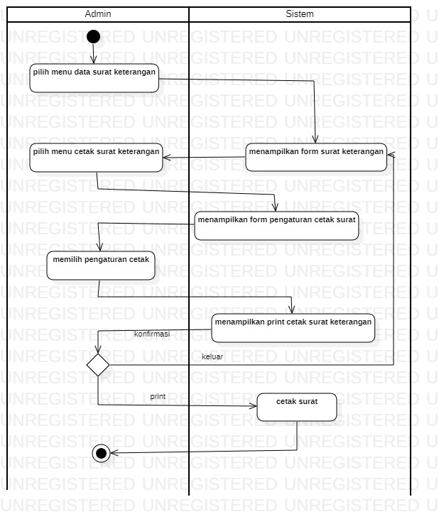

Gambar IV. 16 activity diagram cetak data surat keterangan

Berdasarkan gambar IV. 16 *Activity* Diagram Cetak Data Surat Keterangan, menceritakan bahwa admin harus melakukan pilih menu data surat keterangan agar bisa menampilkan *form* data surat keterangan, lalu pilih menu cetak data surat keterangan agar menampilkan *form* cetak data surat keterangan, lalu pilih pengaturan cetak.

Apabila pengaturan data surat keterangan sudah sesuai, data surat keterangan akan tercetak.

***Activity* Diagram Cari Data Surat Keterangan:**

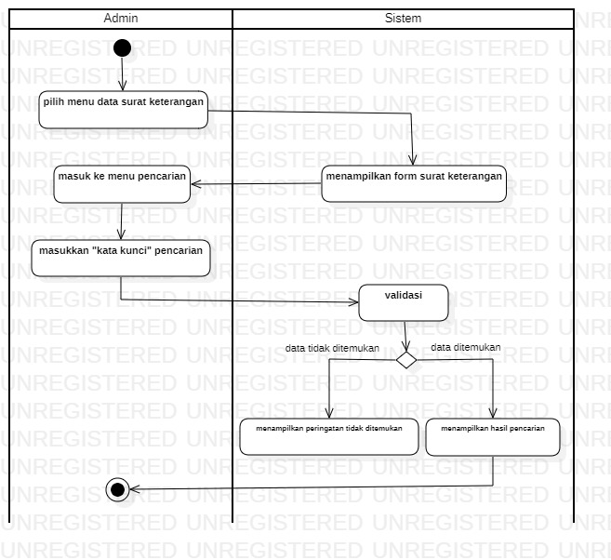

Gambar IV. 17 activity diagram cari data surat keterangan

Berdasarkan gambar IV. 17 *Activity* Diagram Cari Data Surat Keterangan, menceritakan bahwa admin harus melakukan pilih menu data surat keterangan agar bisa menampilkan *form* data surat keterangan, lalu masuk ke menu pencarian data surat keterangan dan masukkan kata kunci data surat.

Apabila pencarian data surat keterangan berhasil ditemukan, data surat keterangan akan menampilkan hasil pencarian.

1. ***Sequance* Diagram**

***Sequance* Diagram Sistem Pengarsipan Surat:**

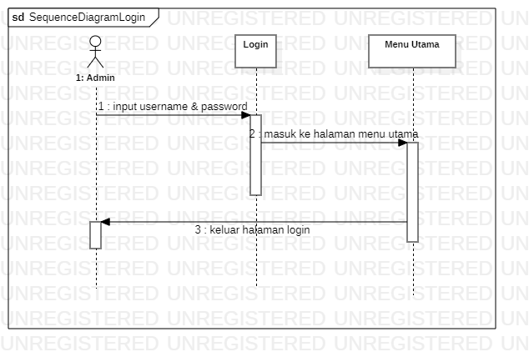

Gambar IV. 18 sequance diagram login

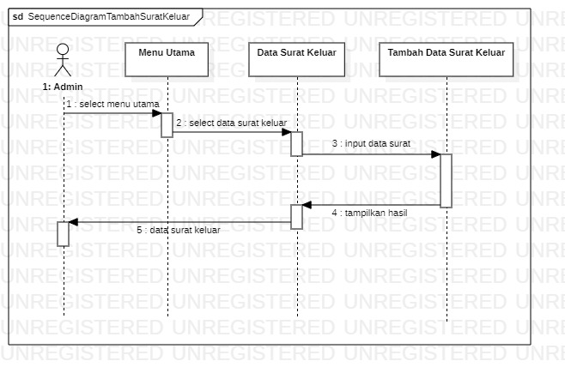

Gambar IV. 19 sequance diagram tambah data surat keluar

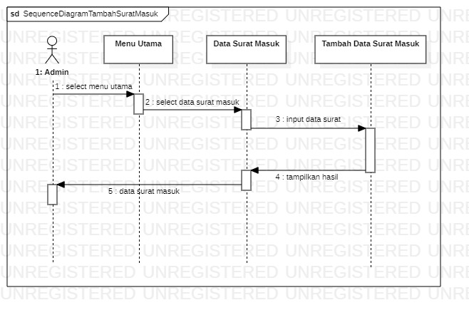

Gambar IV. 20 sequance diagram tambah data surat masuk

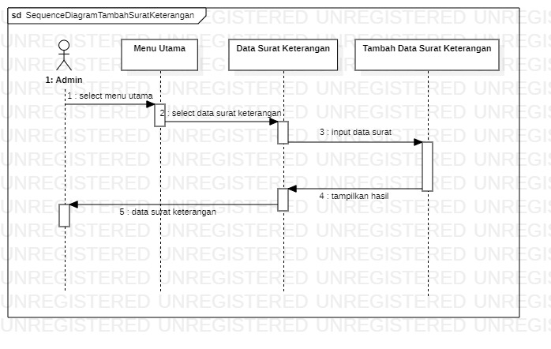

Gambar IV. 21 sequance diagram tambah data surat keterangan

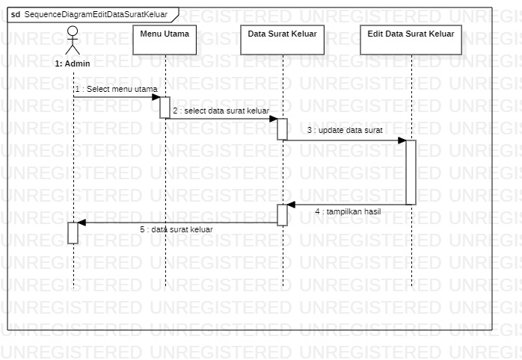

Gambar IV. 22 sequance diagram edit data surat keluar

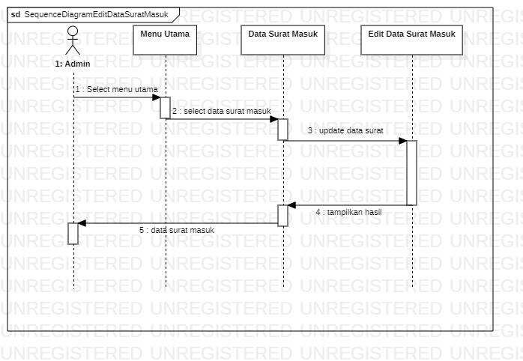

Gambar IV. 23 sequance diagram edit data surat masuk

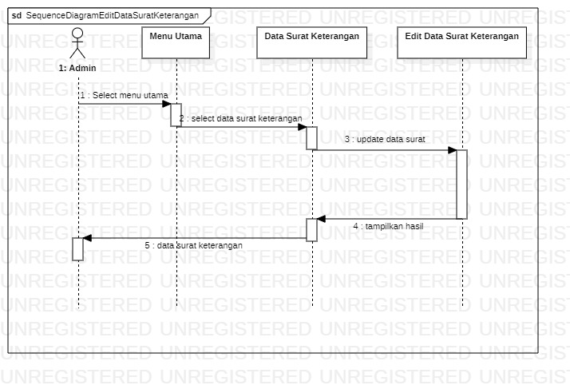

Gambar IV. 24 sequance diagram edit data surat keterangan

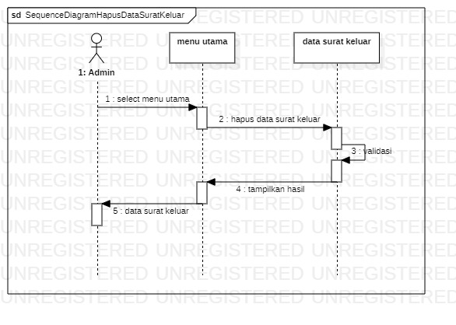

Gambar IV. 25 sequance diagram hapus data surat keluar

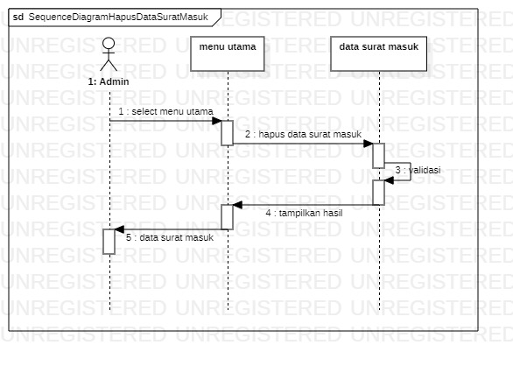

Gambar IV. 26 sequance diagram hapus data surat masuk

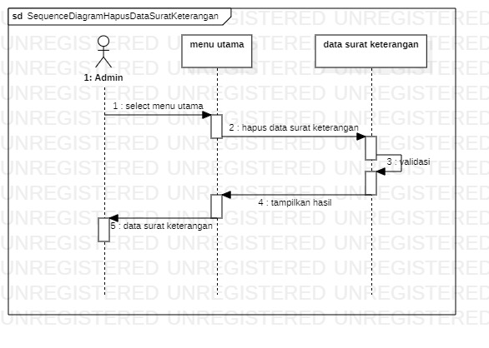

Gambar IV. 27 sequance diagram hapus data surat keterangan

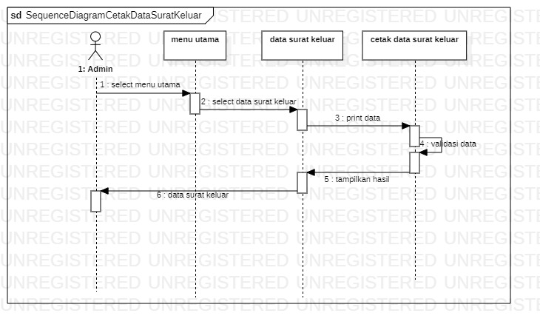

Gambar IV. 28 sequance diagram cetak data surat keluar



Gambar IV. 29 sequance diagram cetak data surat masuk

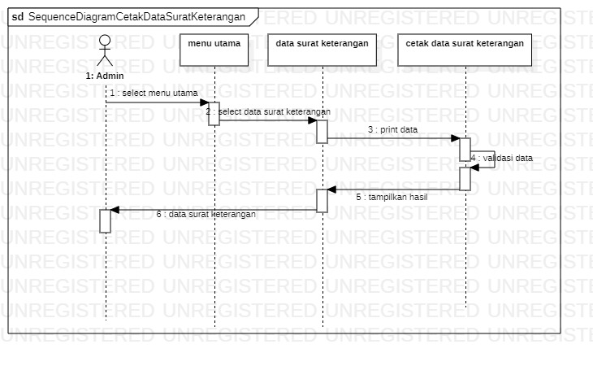

Gambar IV. 30 sequance diagram cetak data surat keterangan

1. ***Class* Diagram**

*Class* diagram membahas mengenai rancangan *class* diagram dari keseluruhan sistem informasi pengarsipan surat. Berupa entitas-entitas yang digunakan dalam sistem. Berikut adalah *class* diagram dari sistem informasi pengarsipan surat.

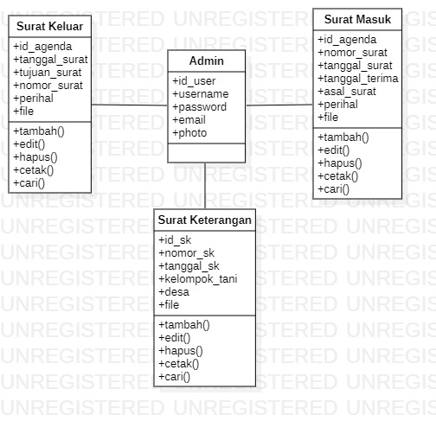

Gambar IV. 31 class diagram

**Spesifikasi basis data:**

Tabel Admin

Tabel IV. 17 tabel admin

|  |  |  |
| --- | --- | --- |
| Nama Field | Type | Keterangan |
| id_user | Int(10) | Primary key |
| username | Varchar(20) |  |
| password | Varchar(20) |  |
| email | Varchar(30) |  |
| photo | Blob |  |

Tabel Surat Keluar

Tabel IV. 18 tabel surat keluar

|  |  |  |
| --- | --- | --- |
| Nama field | Type | Keterangan |
| Id_agenda | Int(10) | Primary key |
| Tanggal_surat | Date |  |
| Tujuan_surat | Varchar(20) |  |
| Nomor_surat | Varchar(10) |  |
| Perihal | Varchar(30) |  |
| photo | Blob |  |

Tabel Surat Masuk

Tabel IV. 19 tabel surat masuk

|  |  |  |  |  |
| --- | --- | --- | --- | --- |
| Nama Field | Type | | Keterangan | |
| Id_agenda | | Int(10) | | Primary key |
| Nomor_surat | | Varchar(10) | |  |
| Tanggal_surat | | Date | |  |
| Tanggal_terima | | Date | |  |
| Asal_surat | | Varchar(30) | |  |
| perihal | | Varchar(30) | |  |
| photo | | Blob | |  |

Tabel Surat Keterangan

Tabel IV. 20 tabel surat keterangan

|  |  |  |  |  |
| --- | --- | --- | --- | --- |
| Nama Field | Type | | Keterangan | |
| Id_sk | | Int(10) | | Primary key |
| Nomor_sk | | Varchar(10) | |  |
| Tanggal_sk | | Date | |  |
| Kelompok_tani | | Varchar(10) | |  |
| Desa | | Varchar(10) | |  |
| Photo | | Blob | |  |

## IV.2.3 Perancangan Interface Sistem Pengarsipan Surat

### **IV.2.3.1 Perancangan *Interface* Sistem Pengarsipan Surat**

Untuk perancangan *interface* pengarsipan surat di Balai Penyuluh Pertanian Kecamatan Wanayasa, berikut perancangan yang dibuat.

1. *Login*

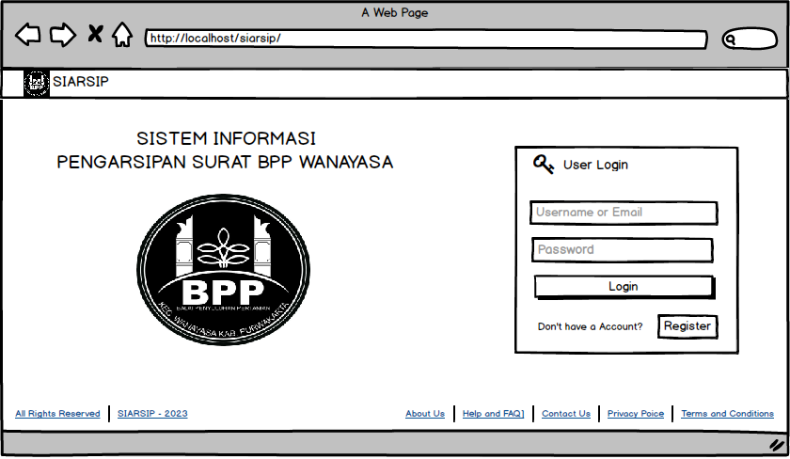

Gambar IV. 32 tampilan login

1. Menu Utama

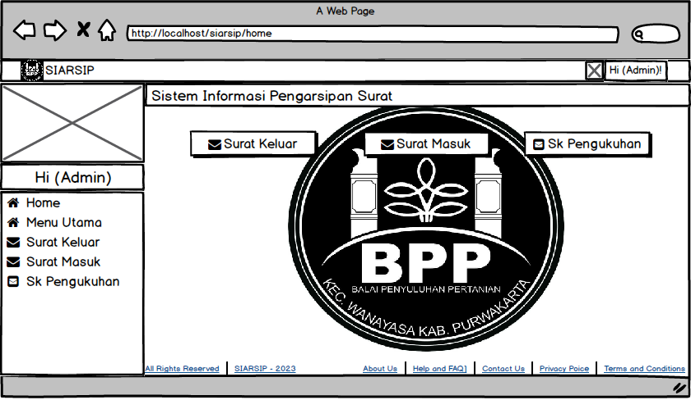

Gambar IV. 33 tampilan menu utama

1. Surat Keluar

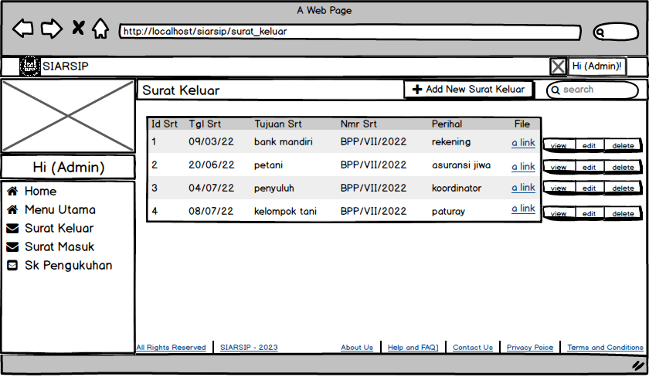

Gambar IV. 34 tampilan surat keluar

1. Surat Masuk

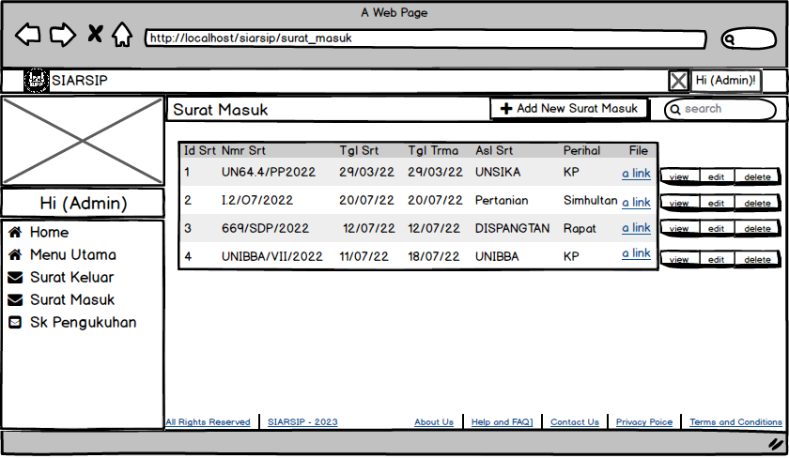

Gambar IV. 35 tampilan surat masuk

1. Surat Keterangan

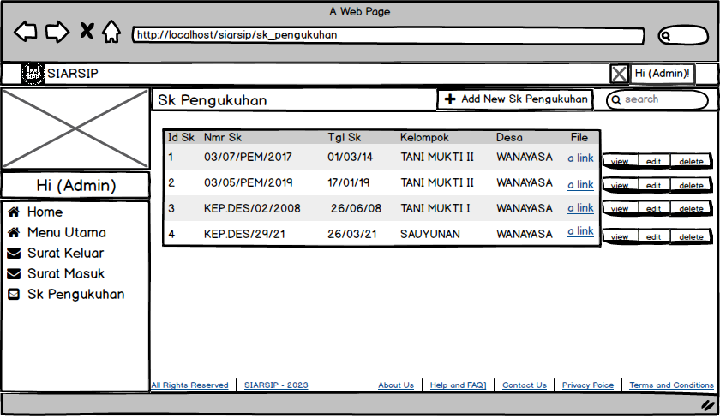

Gambar IV. 36 tampilan surat keterangan

1. Tambah Surat Keluar

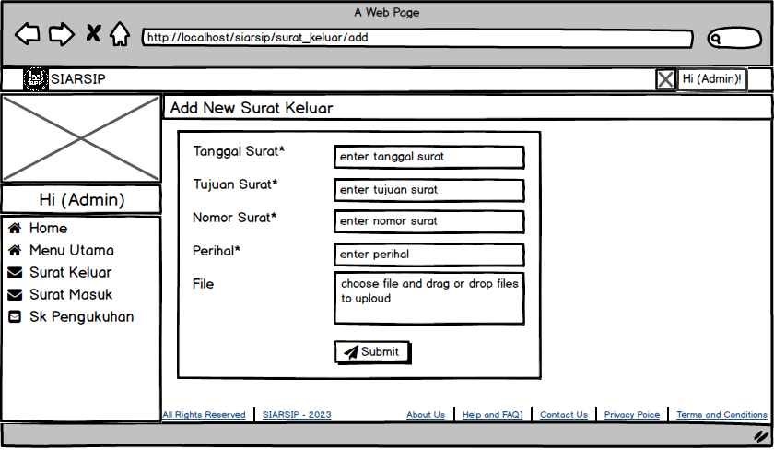

Gambar IV. 37 tampilan tambah surat keluar

1. Tambah Surat Masuk

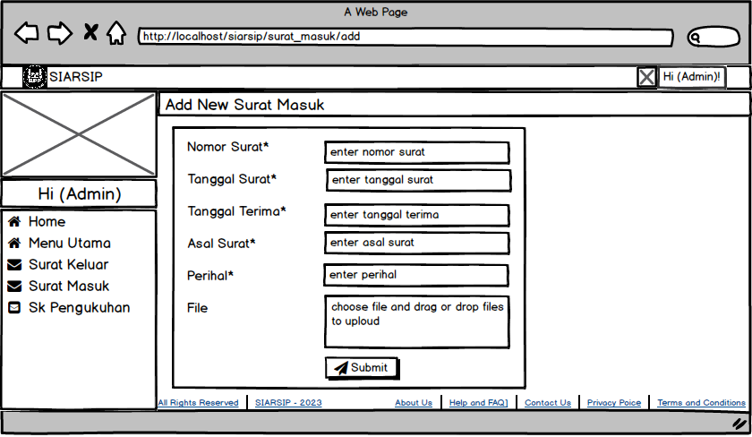

Gambar IV. 38 tampilan tambah surat masuk

1. Tambah Surat Keterangan

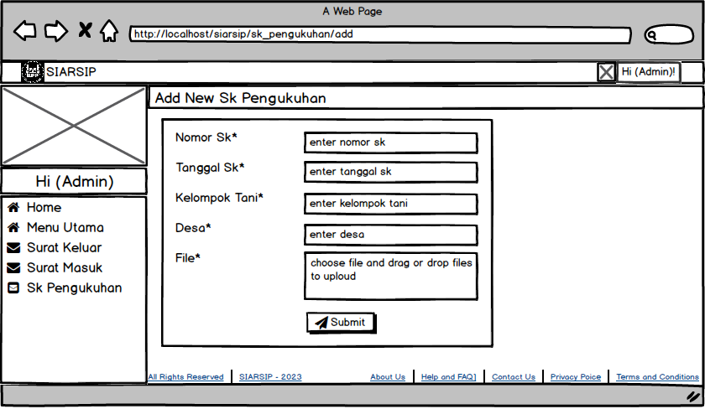

Gambar IV. 39 tampilan tambah surat keterangan

1. Edit Surat Keluar

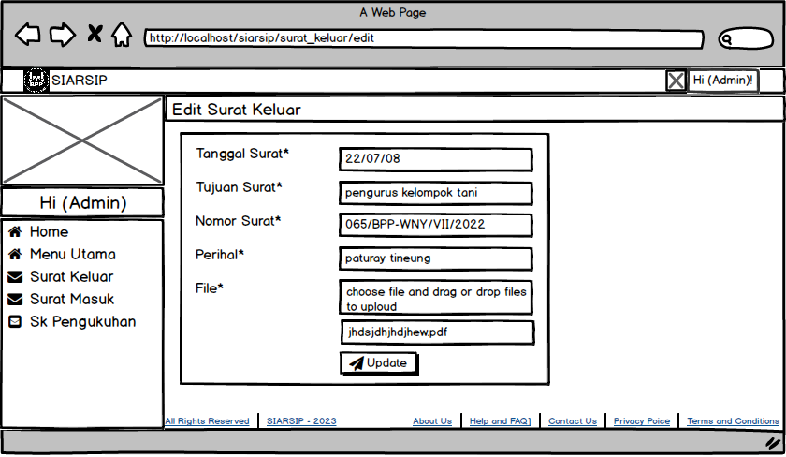

Gambar IV. 40 tampilan edit surat keluar

1. Edit Surat Masuk

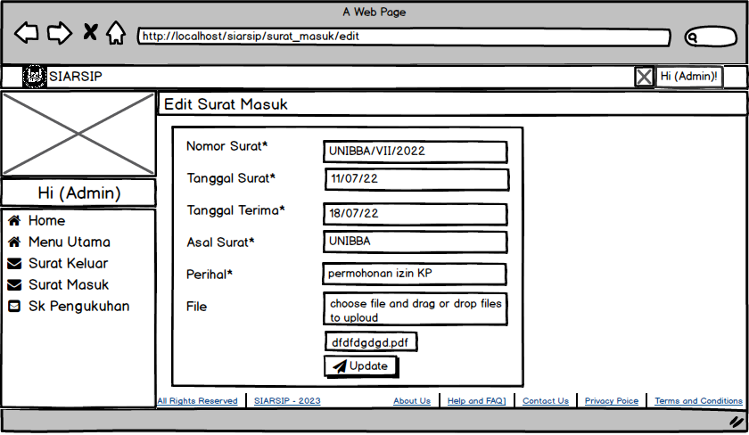

Gambar IV. 41 tampilan edit surat masuk

1. Edit Surat Keterangan

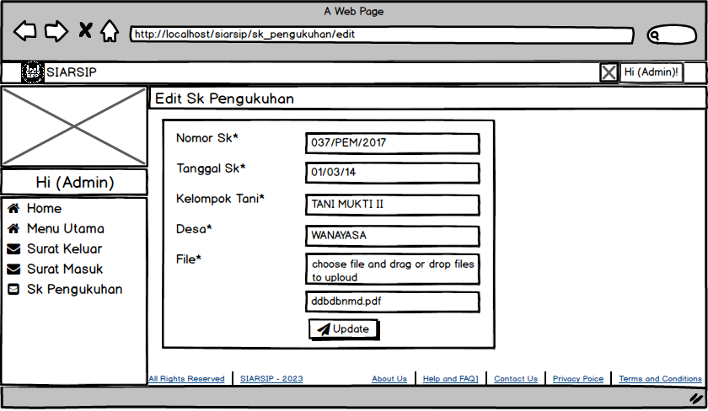

Gambar IV. 42 tampilan edit surat keterangan

1. Hapus Surat Keluar

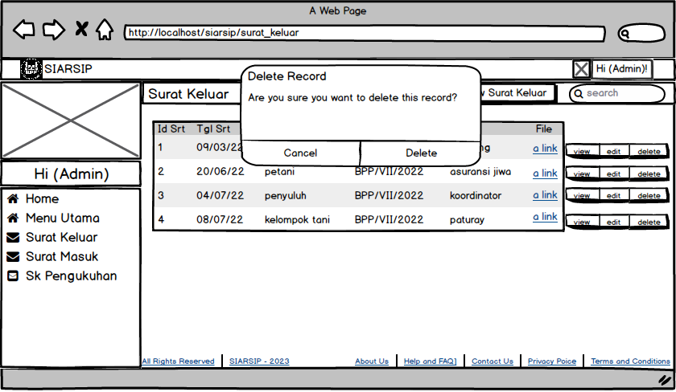

Gambar IV. 43 tampilan tampilan hapus surat keluar

1. Hapus Surat Masuk

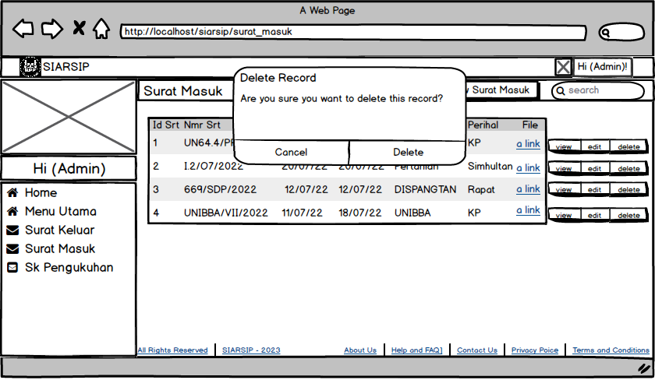

Gambar IV. 44 tampilan hapus surat masuk

1. Hapus Surat Keterangan

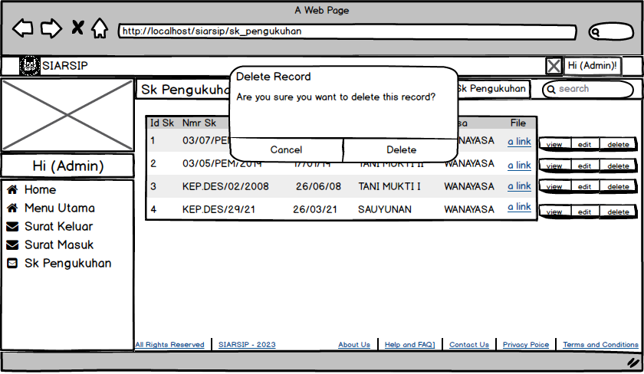

Gambar IV. 45 tampilan hapus surat keterangan

1. Cetak Surat

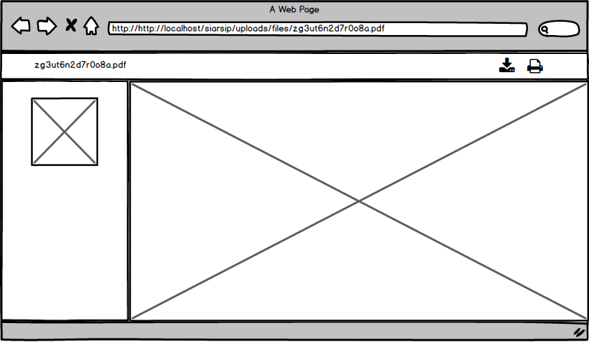

Gambar IV. 46 tampilan cetak surat

### **IV.2.3.2 Implementasi *Interface* Sistem Pengarsipan Surat**

Untuk implementasi *interface* pengarsipan surat di Balai Penyuluh Pertanian Kecamatan Wanayasa, berikut implementasi yang dibuat.

1. *Login*

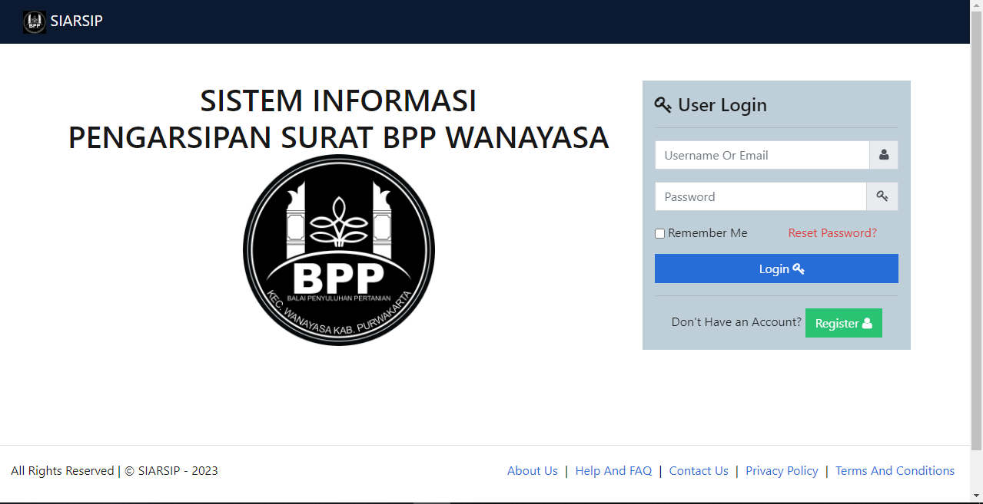

Gambar IV. 47 halaman login

Gambar IV. 47 di atas merupakan tampilan halaman *login*. Pertama kali memasuki sistem, pengelola surat diharuskan login terlebih dahulu. Pada tampilan tersebut terdapat kolom untuk memasukkan *username* dan *password* untuk *login*.

1. Menu Utama

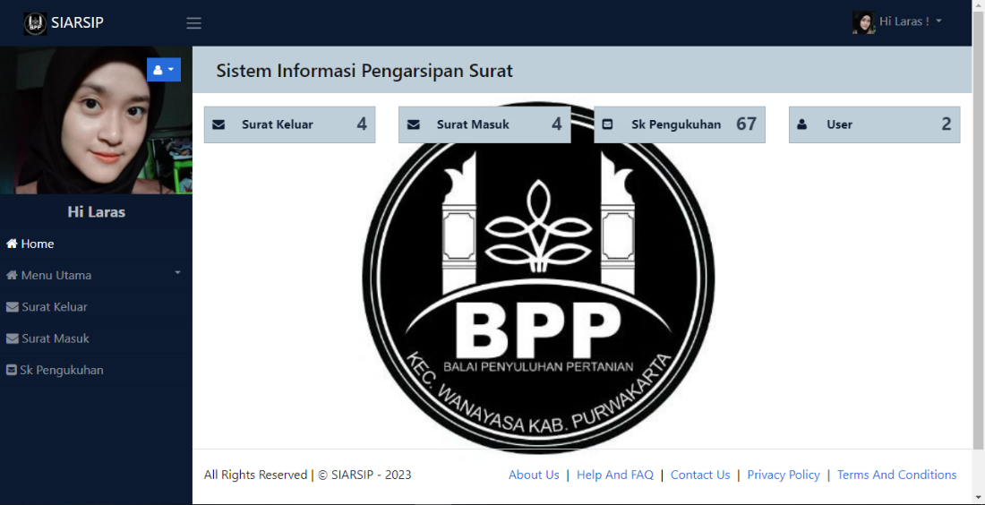

Gambar IV. 48 halaman menu utama

Gambar IV. 48 diatas merupakan tampilan halaman menu utama. Pada tampilan tersebut terdapat menu pengolahan surat keluar, surat masuk dan surat keterangan pengukuhan.

1. Surat Keluar

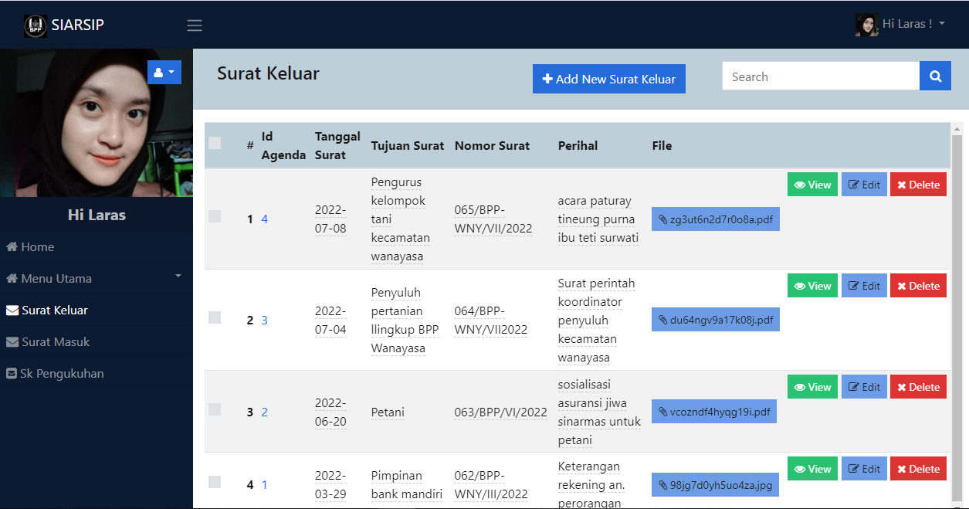

Gambar IV. 49 halaman surat keluar

Gambar IV. 49 diatas merupakan tampilan halaman pengolahan surat keluar. Pada tampilan tersebut akan digunakan untuk mengelola surat keluar seperti menambah data, mengedit, menghapus dan mencetak data.

1. Tambah Surat Keluar

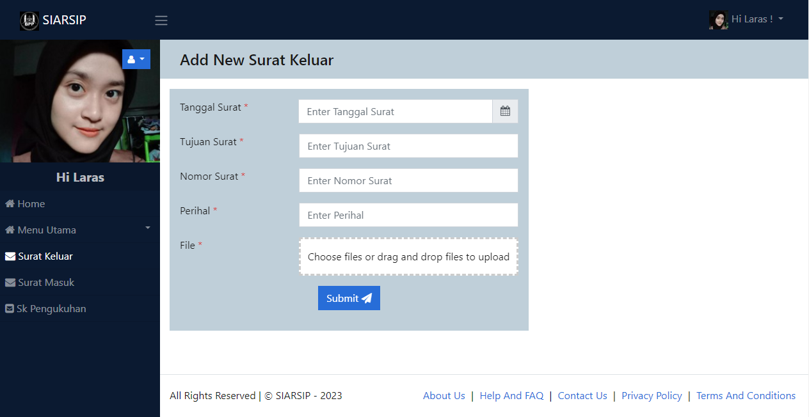

Gambar IV. 50 halaman tambah surat keluar

Gambar IV. 50 diatas merupakan tampilan halaman pengolahan tambah surat keluar. Pada tampilan tersebut akan digunakan untuk memilih gambar/file surat keluar untuk dijadikan arsip dari file yang sudah ada.

1. Edit Surat Keluar

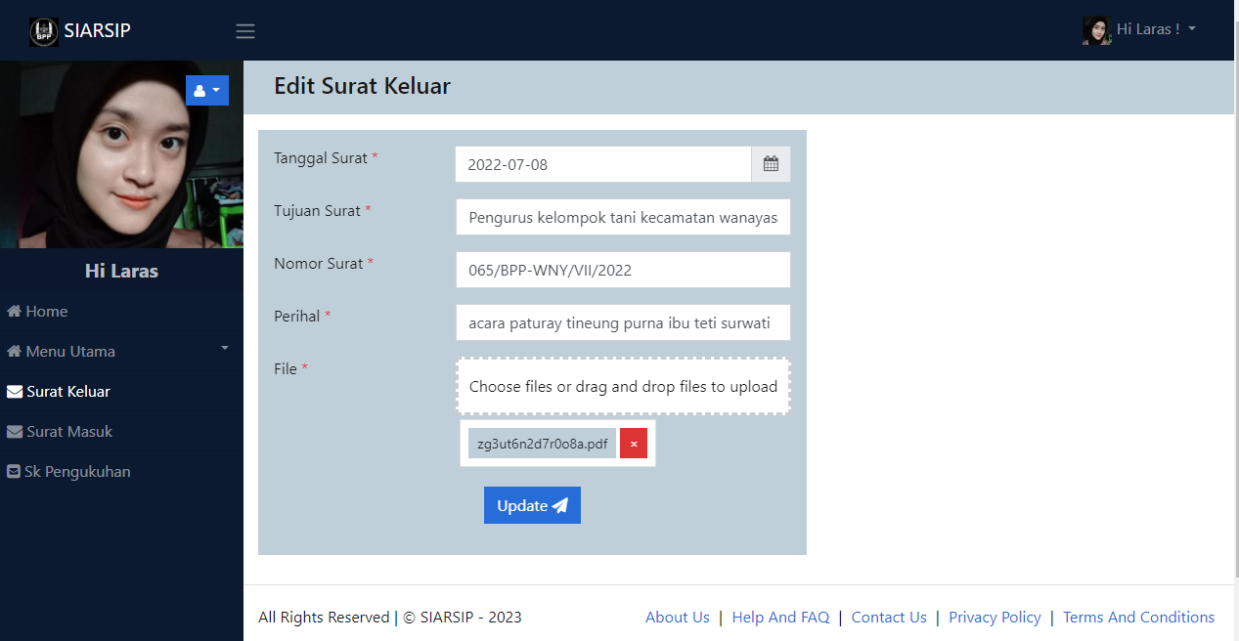

Gambar IV. 51 halaman edit surat keluar

Gambar IV. 51 diatas merupakan tampilan halaman pengolahan edit surat keluar. Pada tampilan tersebut akan digunakan untuk mengedit data surat keluar.

1. Hapus Surat Keluar

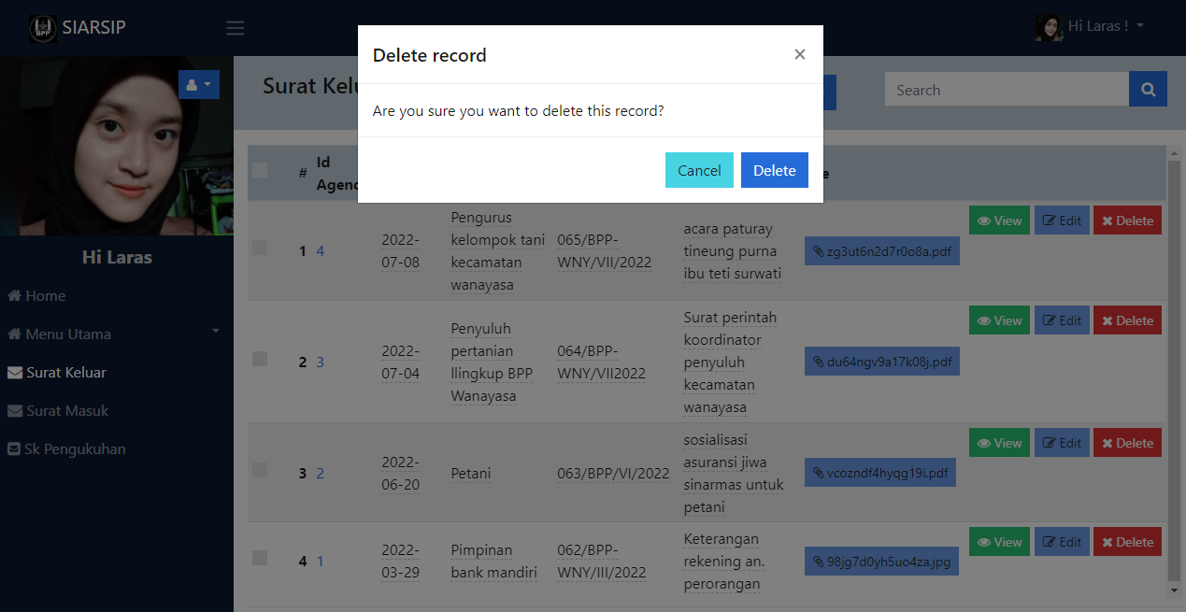

Gambar IV. 52 halaman hapus surat keluar

Gambar IV. 52 diatas merupakan tampilan halaman pengolahan hapus surat keluar. Pada tampilan tersebut akan muncul saat proses penghapusan data, dan apabila dihapus maka gambar/file akan hilang dari database.

1. Cetak Surat Keluar

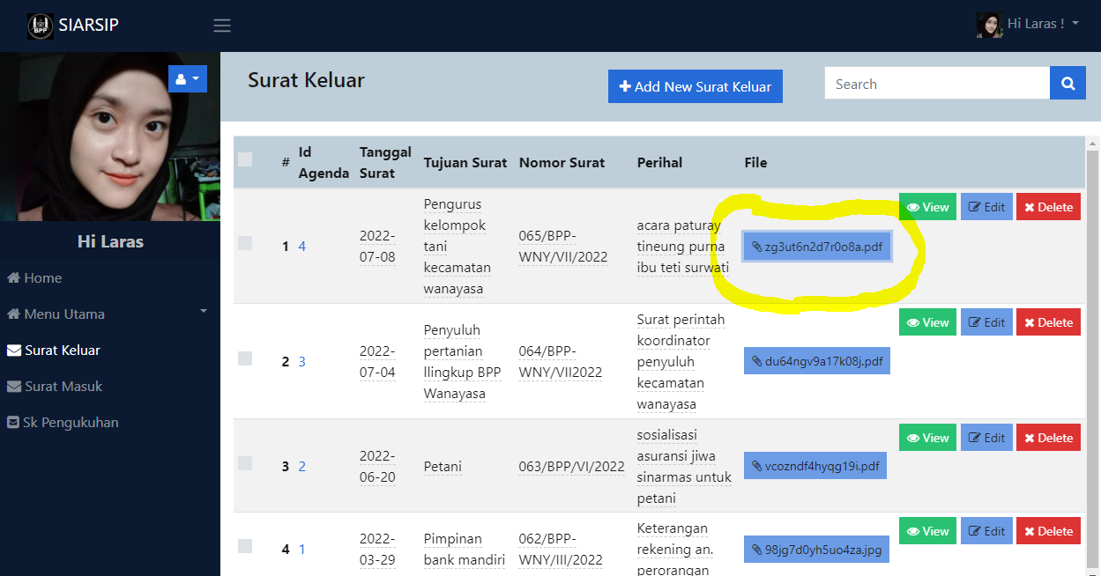

Gambar IV. 53 halaman cetak surat keluar

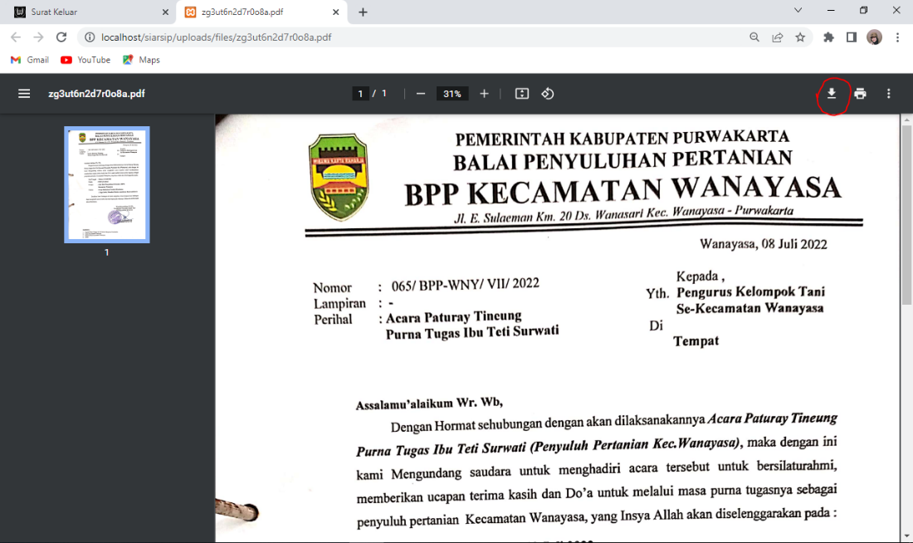

Gambar IV. 54 halaman cetak surat keluar

Gambar IV. 53 diatas merupakan tampilan halaman pengolahan cetak surat keluar. Apabila *link* yang dilingkari tersebut diklik maka halaman akan seperti Gambar IV.54.

1. Surat Masuk

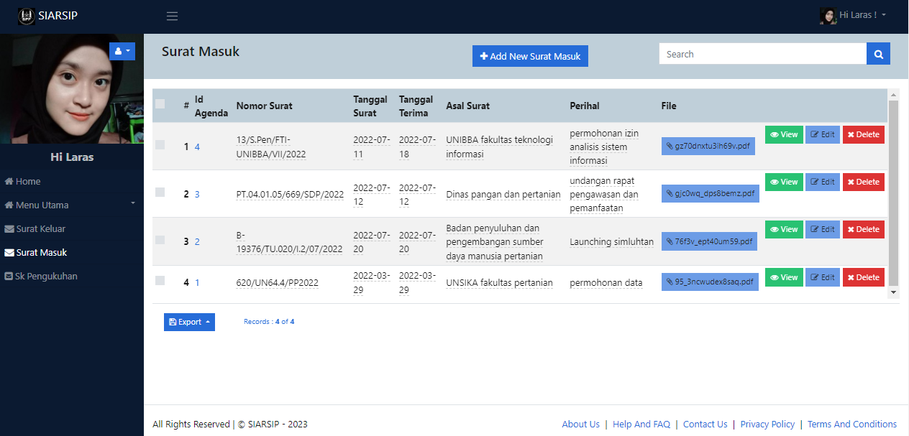

Gambar IV. 55 halaman surat masuk

Gambar IV. 55 diatas merupakan tampilan halaman pengolahan surat masuk. Pada tampilan tersebut akan digunakan untuk mengelola surat masuk seperti menambah data, mengedit, menghapus dan mencetak data.

1. Tambah Surat Masuk

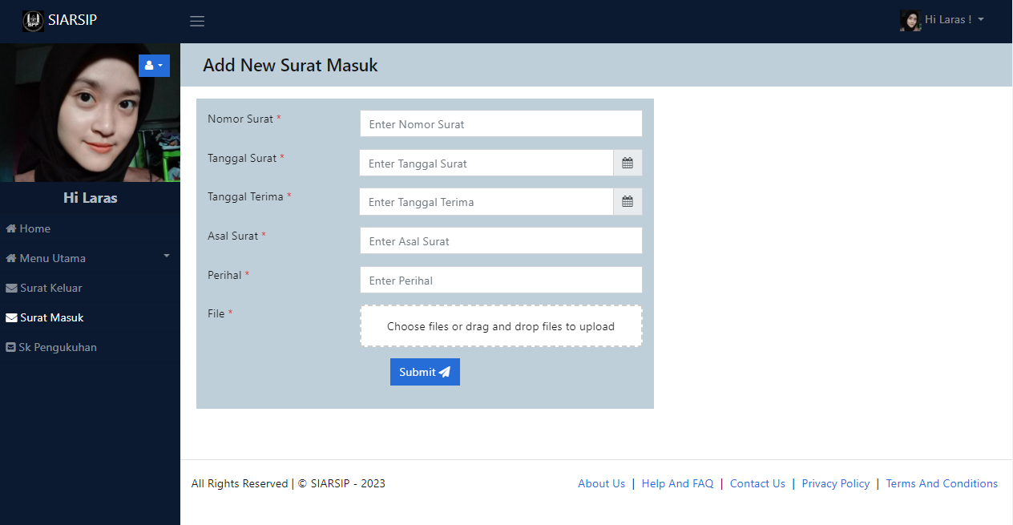

Gambar IV. 56 halaman tambah surat masuk

Gambar IV. 56 diatas merupakan tampilan halaman pengolahan tambah surat masuk. Pada tampilan tersebut akan digunakan untuk memilih gambar/file surat masuk untuk dijadikan arsip dari file yang sudah ada.

1. Edit Surat Masuk

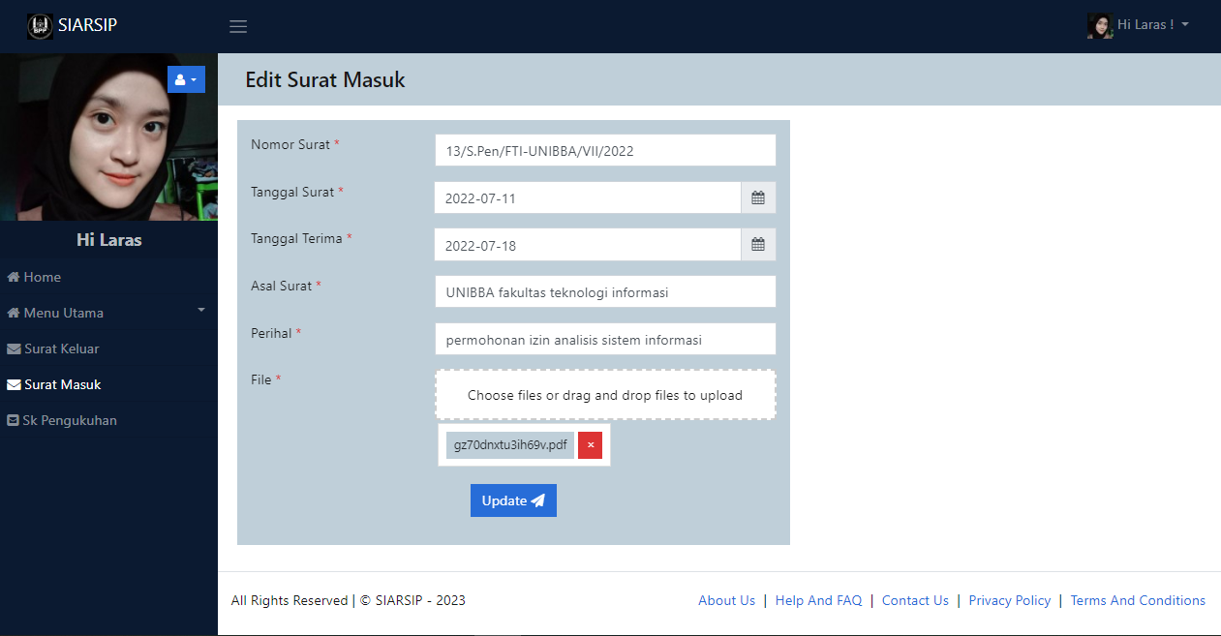

Gambar IV. 57 halaman edit surat masuk

Gambar IV. 57 diatas merupakan tampilan halaman pengolahan edit surat masuk. Pada tampilan tersebut akan digunakan untuk mengedit data surat masuk.

1. Hapus Surat Masuk

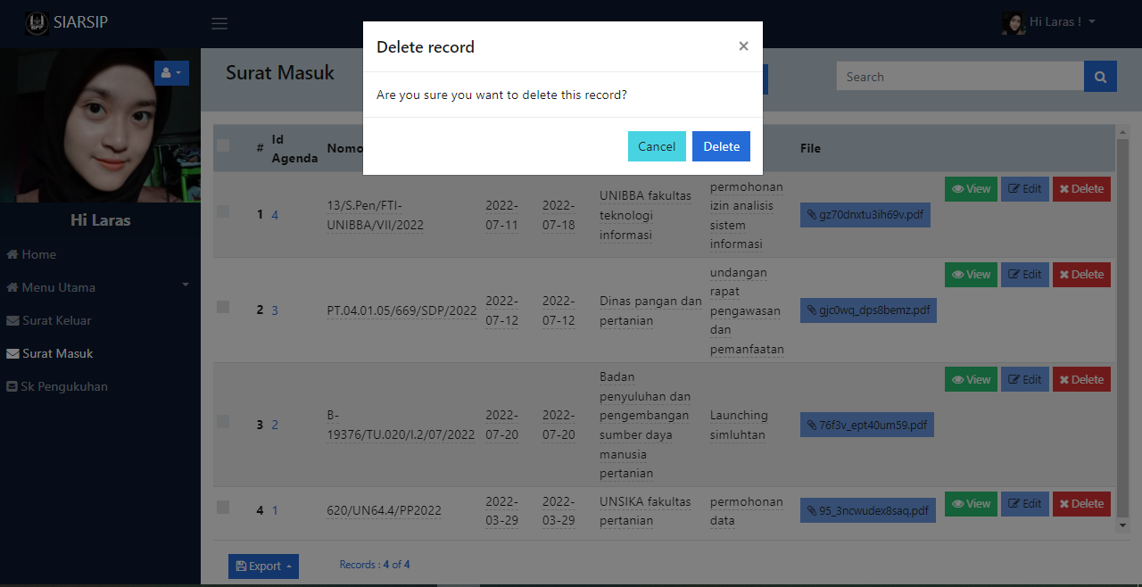

Gambar IV. 58 halaman hapus surat masuk

Gambar IV. 58 diatas merupakan tampilan halaman pengolahan hapus surat masuk. Pada tampilan tersebut akan muncul saat proses penghapusan data, dan apabila dihapus maka gambar/file akan hilang dari database.

1. Cetak Surat Masuk

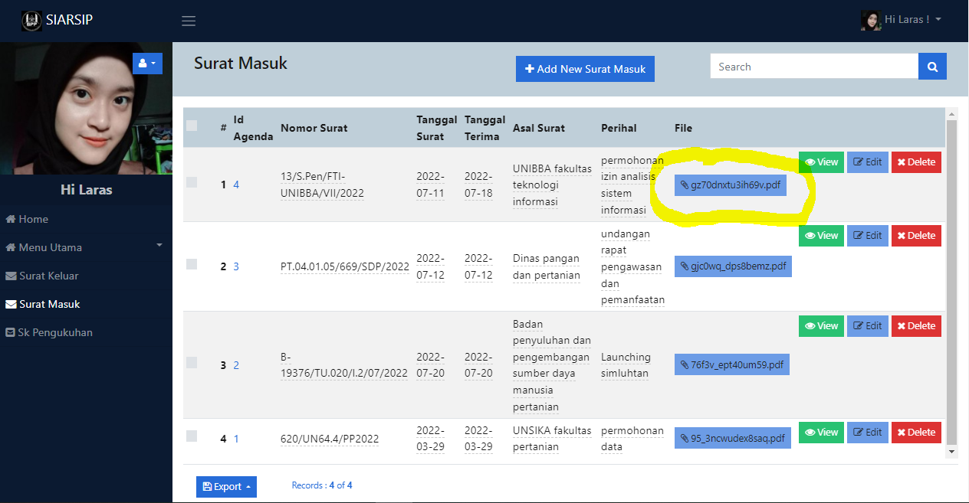

Gambar IV. 59 halaman cetak surat masuk

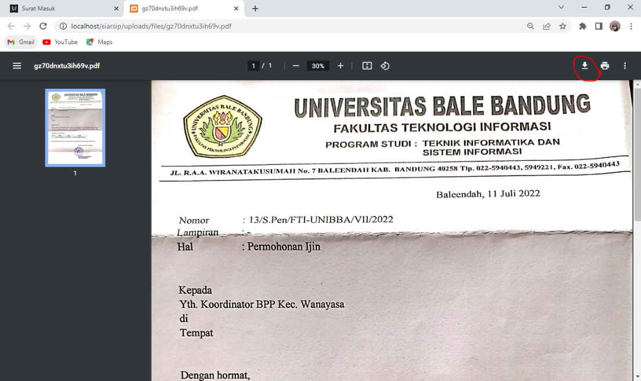

Gambar IV. 60 halaman cetak surat masuk

Gambar IV. 59 diatas merupakan tampilan halaman pengolahan cetak surat masuk. Apabila *link* yang dilingkari tersebut diklik maka halaman akan seperti Gambar IV.60.

1. Surat Keterangan Pengukuhan

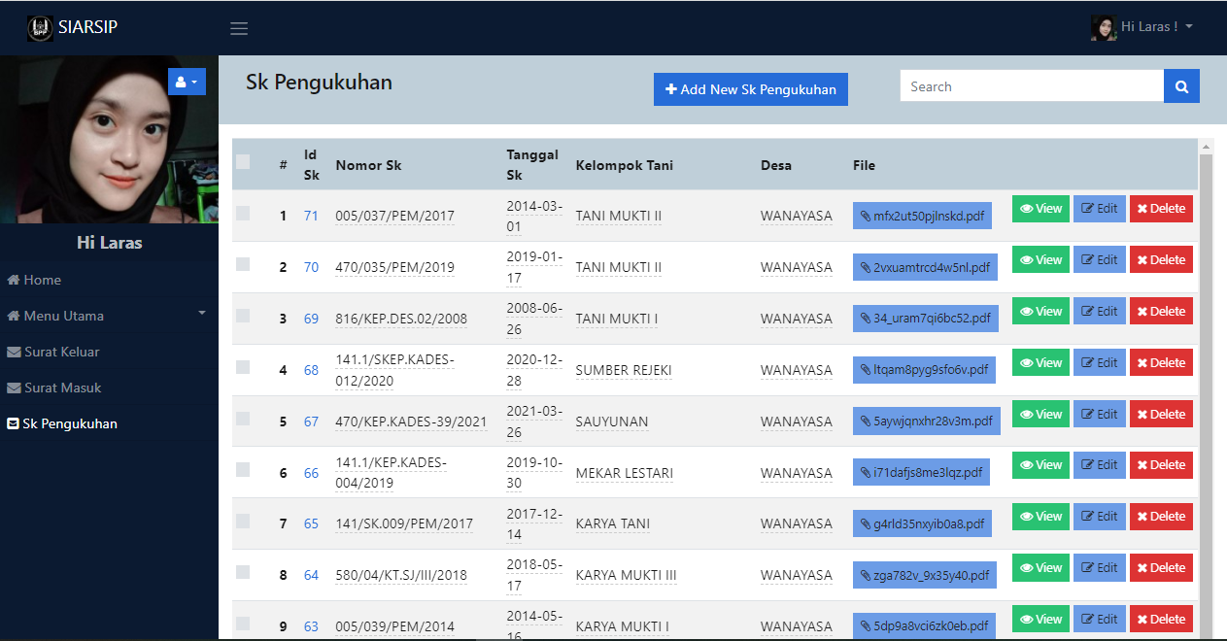

Gambar IV. 61 halaman surat keterangan pengukuhan

Gambar IV. 61 diatas merupakan tampilan halaman pengolahan surat keterangan pengukuhan. Pada tampilan tersebut akan digunakan untuk mengelola surat keterangan pengukuhan seperti menambah data, mengedit, menghapus dan mencetak data.

1. Tambah Surat Keterangan Pengukuhan

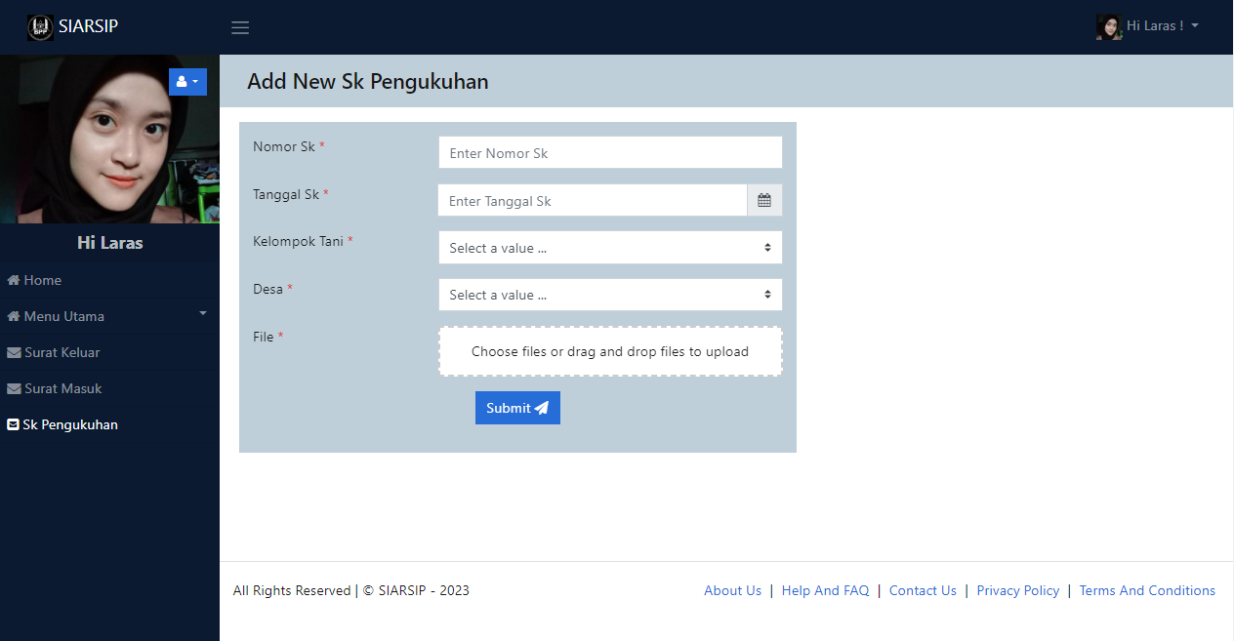

Gambar IV. 62 halaman tambah surat keterangan pengukuhan

Gambar IV. 62 diatas merupakan tampilan halaman pengolahan tambah surat keterangan. Pada tampilan tersebut akan digunakan untuk memilih gambar/file surat masuk untuk dijadikan arsip dari file yang sudah ada.

1. Edit Surat Keterangan Pengukuhan

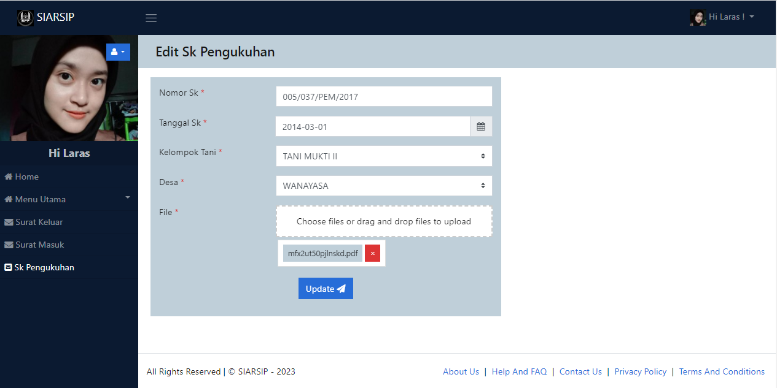

Gambar IV. 63 halaman edit surat keterangan pengukuhan

Gambar IV. 63 diatas merupakan tampilan halaman pengolahan edit surat keterangan pengukuhan. Pada tampilan tersebut akan digunakan untuk mengedit data surat keterangan pengukuhan.

1. Hapus Surat Keterangan Pengukuhan

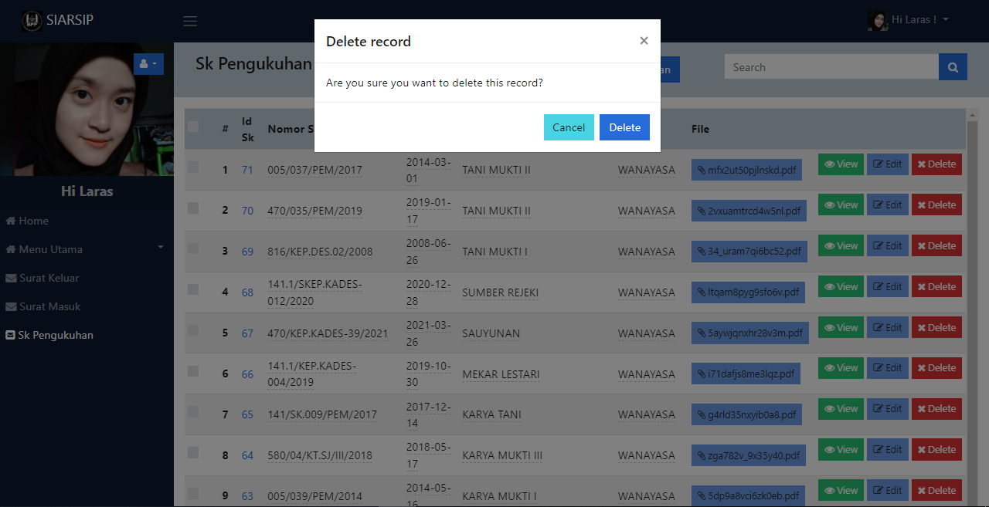

Gambar IV. 64 halaman hapus surat keterangan pengukuhan

Gambar IV. 64 diatas merupakan tampilan halaman pengolahan hapus surat keterangan.pengukuhan Pada tampilan tersebut akan muncul saat proses penghapusan data, dan apabila dihapus maka gambar/file akan hilang dari *database*.

1. Cetak Surat Keterangan Pengukuhan

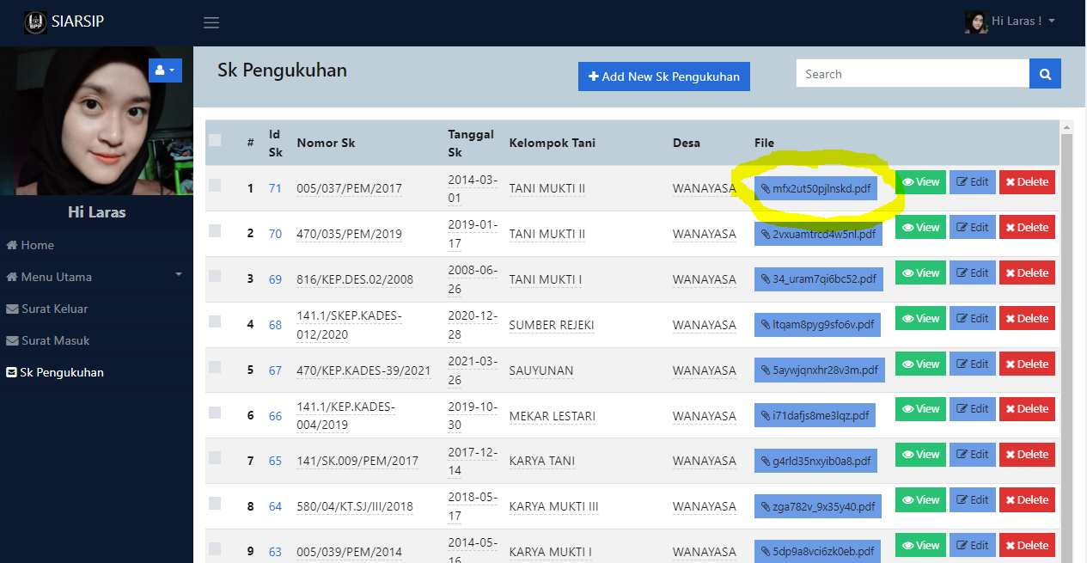

Gambar IV. 65 halaman cetak surat keterangan pengukuhan

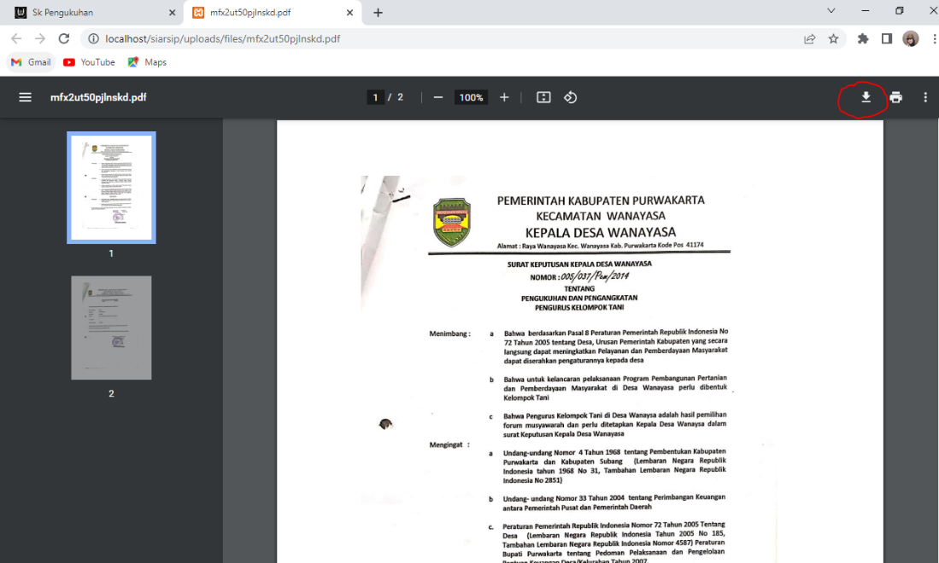

Gambar IV. 66 halaman cetak surat keterangan pengukuhan

Gambar IV. 65 diatas merupakan tampilan halaman pengolahan cetak surat keterangan pengukuhan. Apabila *link* yang dilingkari tersebut diklik maka halaman akan seperti Gambar IV.66.

## IV.3 Pencapaian Hasil

Hasil yang dicapai dari kerja praktik di Balai Penyuluhan Pertanian Kecamatan Wanayasa ini berupa implementasi *interface* Sistem Informasi Pengarsipan Surat Serta Laporan Kerja Praktik. *Interface* yang dihasilkan adalah *interface* halaman *login* admin, *interface* menu utama, *interface* surat keluar, *interface* tambah surat keluar, *interface* edit surat keluar, *interface* cetak surat keluar, *interface* surat keterangan pengukuhan, *interface* tambah surat keterangan pengukuhan, *interface* edit surat keterangan pengukuhan, *interface* cetak surat keterangan pengukuhan, *interface* surat keterangan pengukuhan, interface tambah surat keterangan pengukuhan, *interface* edit surat keterangan pengukuhan, dan *interface* cetak surat keterangan pengukuhan.

# 

# BAB V PENUTUP

## V.1 Kesimpulan dan Saran mengenai pelaksanaan

Berdasarkan Penjelasan pada bab-bab sebelumnya maka dapat ditarik kesimpulan sebagai berikut.

### **V.1.1 Kesimpulan Pelaksanaan Kerja Praktik**

Setelah melalui proses pelaksanaan kerja praktik, kesimpulan yang didapat adalah berikut:

1. Mahasiswa dapat mengaplikasikan ilmu yang diperoleh selama perkuliahan untuk menyelesaikan permasalahan di dunia nyata.
2. Melatih kecakapan mahasiswa dalam berkomunikasi dan bekerja sama dengan orang lain.
3. Mahasiswa menyadari pentingnya etika kerja yang baik, disiplin dan tanggung jawab dalam menyelesaikan suatu pekerjaan.
4. Mempersiapkan kualitas diri mahasiswa menghadapi dunia kerja nyata.

### **V.1.2 Saran Pelaksanaan Kerja Praktik**

Berikut saran mengenai pelaksanaan kerja praktik:

1. Perlu ditumbuhkan kebiasaan belajar secara mandiri bagi mahasiswa.
2. Perlu adanya kemampuan mahasiswa untuk menggabungkan seluruh ilmu yang didapat di perkuliahan dalam proses perancangan sistem.

## V.2 Kesimpulan dan Saran mengenai Substansi

Berikut kesimpulan ddan saran mengenai substansi di Balai Penyuluhan Pertanian (BPP) Kecamatan Wanayasa:

### **V.2.1 Kesimpulan Sistem Informasi Pengarsipan Surat**

Setelah melalui proses pembangunan sistem informasi pengarsipan surat, kesimpulan yang didapat hasil kegiatan kerja praktik ini adalah menghasilkan sebuah Sistem informasi pengarsipan surat.

### **V.2.2 Saran mengenai Sistem Informasi Pengarsipan Surat**

Saran mengenai sistem informasi pengarsipan surat yaitu perlu adanya tindakan lebih lanjut, agar sistem bisa diaplikasikan oleh orang banyak.

**DAFTAR PUSTAKA**

AL-MSIE’DEEN, R., BLASI, A. H., Salman, H. E., ALJA’AFREH, S. S., ABADLEH, A., ALSUWAIKET, M. A., HAMMOURI, A., AL-NAWAISEH, A. J., TARAWNEH, W., & AL-SHOWARAH, S. A. (2022). Detecting Commonality and Variability in Use-Case Diagram Variants. *Journal of Theoretical and Applied Information Technology*, *100*(4), 1113–1126.

Damayanti, P. dan. (2015). *Fungsi Surat*.

Gerald, J. (1981). *Fundamental of System Analis* (2nd ed.).

Gunandar, J. (2022). ANALISIS DAN PERANCANGAN SISTEM INFORMASI E-SURAT ARSIP DI KANTOR KECAMATAN TANJUNGSIANG KABUPATEN SUBANG BERBASIS WEB. *Prosiding Seminar Sosial Politik, Bisnis, Akuntansi Dan Teknik*, *4*, 285. https://doi.org/10.32897/sobat.2022.4.0.1934

Hafizh, M., & Novita, T. (2022). Perancangan Sistem Pengolahan Data Nilai. *Jurnal Pustaka Data (Pusat Akses Kajian Database, Analisa Teknologi, Dan Arsitektur Komputer)*, *2*(1), 23–27. https://doi.org/10.55382/jurnalpustakadata.v2i1.192

Hamalik, O. (2014). Klasifikasi Sistem. *Angewandte Chemie International Edition, 6(11), 951–952.*, 10–27. http://eprints.umg.ac.id/3004/3/14 BAB II.pdf

Hartono, J. (2005). *Analisis & Desain Sistem Informasi: pendekatan terstruktur teori dan praktek aplikasi bisnis* (ANDI (ed.); III). ANDI.

Journal, C. S., & Court, P. D. (2020). *Sistem Informasi Pengelolaan Data Perkara Pada*. *9*(2), 130–136.

Jtik, J., Teknologi, J., Ibrahim, F., Broos, P., & Susyana, C. M. (2020). *Perancangan Sistem Informasi E-Arsip Dokumen di Bappelitbang Kota Bandung Berbasis PHPRAD*. *4*(1).

Kadir, A. (2014). *Pengenalan Sistem Informasi Edisi Revisi*. https://doi.org/10.13140/2.1.2637.6328

Khoirudin, R., Afriyantari, D., Putri, P., & Surakarta, U. M. (2022). *Sistem informasi pengarsipan surat berbasis*. *3*(1), 77–85.

Kulkarni, D. R. N., & Srinivasa, C. K. (2021). Novel approach to transform UML Sequence diagram to Activity diagram. *Journal of University of Shanghai for Science and Technology*, *23*(07), 1247–1255. https://doi.org/10.51201/jusst/21/07300

Parengkuan, D. J., & Sitokdana, M. (2022). Evaluasi Kualitas Informasi Situs Web Pemerintah Kota Tomohon. *Journal of Computer and Information Systems Ampera*, *3*(1), 18–30. https://doi.org/10.51519/journalcisa.v3i1.108

Purwanto, F. A. (2021). Sistem Informasi Arsip Surat dengan Metode Rapid Application Development ( RAD ). *Jurnal Mahasiswa Aplikasi Teknologi Komputer Dan Informasi*, *3*(3), 84–88.

Saudah. (2008). *sistem Pengolahan Data Surat Masuk dan Surat Keluar*. *I*(2), 21–27.

AL-MSIE’DEEN, R., BLASI, A. H., Salman, H. E., ALJA’AFREH, S. S., ABADLEH, A., ALSUWAIKET, M. A., HAMMOURI, A., AL-NAWAISEH, A. J., TARAWNEH, W., & AL-SHOWARAH, S. A. (2022). Detecting Commonality and Variability in Use-Case Diagram Variants. *Journal of Theoretical and Applied Information Technology*, *100*(4), 1113–1126.

Damayanti, P. dan. (2015). *Fungsi Surat*.

Gerald, J. (1981). *Fundamental of System Analis* (2nd ed.).

Gunandar, J. (2022). ANALISIS DAN PERANCANGAN SISTEM INFORMASI E-SURAT ARSIP DI KANTOR KECAMATAN TANJUNGSIANG KABUPATEN SUBANG BERBASIS WEB. *Prosiding Seminar Sosial Politik, Bisnis, Akuntansi Dan Teknik*, *4*, 285. https://doi.org/10.32897/sobat.2022.4.0.1934

Hafizh, M., & Novita, T. (2022). Perancangan Sistem Pengolahan Data Nilai. *Jurnal Pustaka Data (Pusat Akses Kajian Database, Analisa Teknologi, Dan Arsitektur Komputer)*, *2*(1), 23–27. https://doi.org/10.55382/jurnalpustakadata.v2i1.192

Hamalik, O. (2014). Klasifikasi Sistem. *Angewandte Chemie International Edition, 6(11), 951–952.*, 10–27. http://eprints.umg.ac.id/3004/3/14 BAB II.pdf

Hartono, J. (2005). *Analisis & Desain Sistem Informasi: pendekatan terstruktur teori dan praktek aplikasi bisnis* (ANDI (ed.); III). ANDI.

Journal, C. S., & Court, P. D. (2020). *Sistem Informasi Pengelolaan Data Perkara Pada*. *9*(2), 130–136.

Jtik, J., Teknologi, J., Ibrahim, F., Broos, P., & Susyana, C. M. (2020). *Perancangan Sistem Informasi E-Arsip Dokumen di Bappelitbang Kota Bandung Berbasis PHPRAD*. *4*(1).

Kadir, A. (2014). *Pengenalan Sistem Informasi Edisi Revisi*. https://doi.org/10.13140/2.1.2637.6328

Khoirudin, R., Afriyantari, D., Putri, P., & Surakarta, U. M. (2022). *Sistem informasi pengarsipan surat berbasis*. *3*(1), 77–85.

Kulkarni, D. R. N., & Srinivasa, C. K. (2021). Novel approach to transform UML Sequence diagram to Activity diagram. *Journal of University of Shanghai for Science and Technology*, *23*(07), 1247–1255. https://doi.org/10.51201/jusst/21/07300

Parengkuan, D. J., & Sitokdana, M. (2022). Evaluasi Kualitas Informasi Situs Web Pemerintah Kota Tomohon. *Journal of Computer and Information Systems Ampera*, *3*(1), 18–30. https://doi.org/10.51519/journalcisa.v3i1.108

Purwanto, F. A. (2021). Sistem Informasi Arsip Surat dengan Metode Rapid Application Development ( RAD ). *Jurnal Mahasiswa Aplikasi Teknologi Komputer Dan Informasi*, *3*(3), 84–88.

Saudah. (2008). *sistem Pengolahan Data Surat Masuk dan Surat Keluar*. *I*(2), 21–27.

Rosmalina, Denny Rusdianto, Sutiyono, & Khilda Nistrina. (2022). Sistem Informasi Repositori Skripsi Berbasis Web di Program Studi Sistem Informasi Fakultas Teknologi Informasi Universitas Bale Bandung. Tematik : Jurnal Teknologi Informasi Komunikasi (e-Journal), 9(1), 79-84. Retrieved from http://jurnal.plb.ac.id/index.php/tematik/article/view/895

# LAMPIRAN A

**TOR *(Term Of Reference)***

Sebelum melakukan kerja praktik penulis melakukan beberapa metode penelitian yaitu diantaranya adalah observasi, interview dan studi pustaka. Setelah mengamati dan mempelajari lokasi kerja praktik kemudian ditentukan serta disetujui oleh instansi tempat kerja praktik, kemudian penulis dijelaskan bahwa selama kerja praktik memiliki tugas yang harus dikerjakan dilokasi kerja praktik yaitu:

1. Menganalisis kebutuhan sistem informasi pengarsipan surat.
2. Membangun design sistem informasi pengarsipan surat.
3. Implementasi sistem informasi pengarsipan surat.

Bandung, Agustus 2022

Disetujui Oleh :

|  |  |  |
| --- | --- | --- |
| Peserta Kerja Praktik |  | Pembimbing Lapangan |
|  |  |  |
| Malena Larassanti |  | Nana Sumarna, SP. |
| 302190001 |  | NIP: 19830621 201706 1 001 |

# LAMPIRAN B

***LOG ACTIVITY***

Berikut adalah *log activity* selama kerja praktik :

|  |  |  |
| --- | --- | --- |
| **Minggu/Tgl** | **Kegiatan** | **Hasil** |
| I / 11 Juli 2022 | Interview | SELESAI |
| I / 12 Juli 2022 | LIBUR |  |
| I / 13-14 Juli 2022 | Pengenalan tempat kerja praktik | SELESAI |
| I / 15 Juli 2022 | Wawancara mengenai permasalahan yang bisa dijadikan bahan kerja praktik | SELESAI |
| I / 16-17 Juli 2022 | LIBUR |  |
| II / 18-19 Juli 2022 | Mengamati cara kerja pegawai dalam pengarsipan surat | SELESAI |
| II / 20-21 Juli 2022 | Membantu pegawai dalam mencari surat | SELESAI |
| II / 22 Juli 2022 | Merencanakan sistem informasi | SELESAI |
| II / 23-26 Juli 2022 | LIBUR |  |
| III / 27-29 Juli 2022 | Menganalisis kebutuhan pengarsipan surat di instansi | SELESAI |
| IV / 30-31 Juli 2022 | LIBUR |  |
| IV / 1-4 Agustus 2022 | Mendesign sistem informasi pengarsipan | SELESAI |
| IV / 5-8 Agustus 2022 | LIBUR |  |
| IV / 9-11 Agustus 2022 | Implementasi pembangunan sistem informasi pengarsipan surat | SELESAI |

# LAMPIRAN C

**DOKUMENTASI KERJA PRAKTIK**

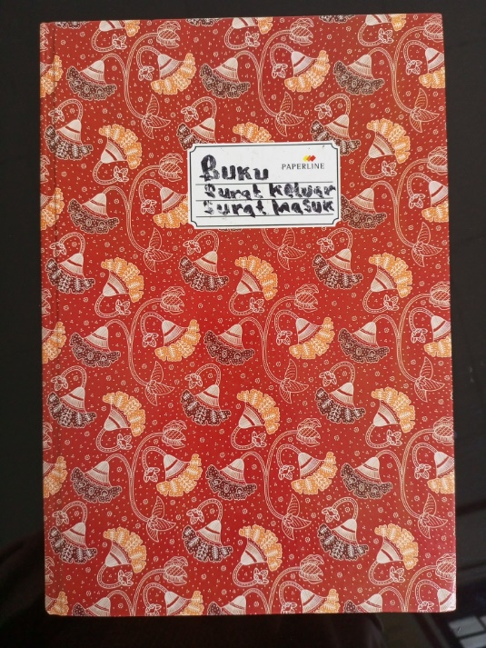

Dokumentasi 1 buku surat keluar dan surat masuk

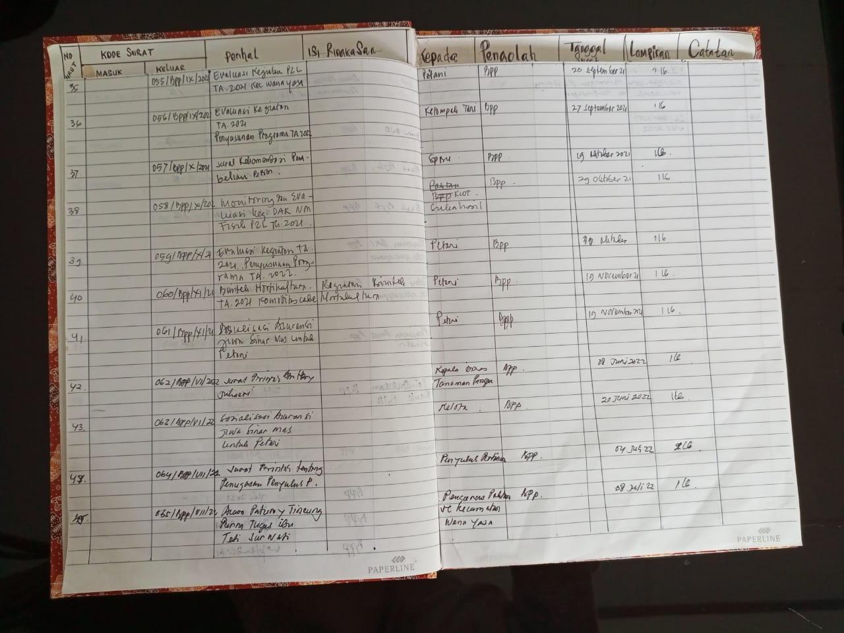

Dokumentasi 2 data surat

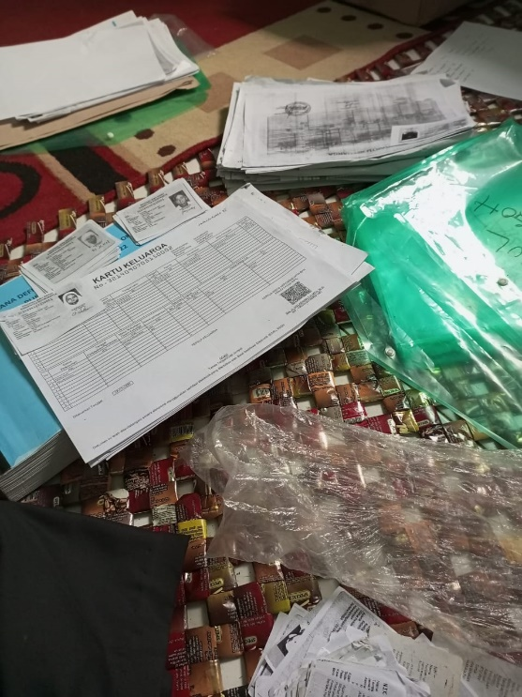

Dokumentasi 3 membantu mencari data petani

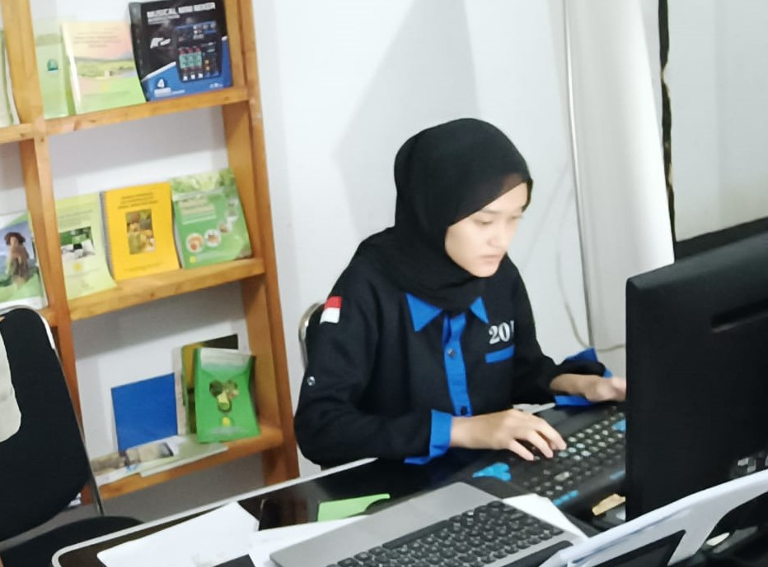

Dokumentasi 4 mendesign dan membangun sistem informasi